UNIVERZITA PALACKÉHO V OLOMOUCI
Pedagogická fakulta
Katedra hudební výchovy

Marek NÁGL
5. ROČNÍK - KOMBINOVANÉ STUDIUM

Obor studia: Učitelství pro 1. stupeň základní školy

HUDBA A POČÍTAČ, ELEKTRONICKÉ HUDEBNÍ NÁSTROJE A JEJICH VYUŽITÍ PŘI VÝUCE HUDEBNÍ VÝCHOVY

Diplomová práce

Vedoucí práce: PaedDr. Jaroslav Vraštil, Ph.D.

OLOMOUC 2012

Prohlašuji, že jsem diplomovou práci vypracoval samostatně
a použil jen uvedených pramenů a literatury.

V Olomouci dne 28. 2. 2012

……………..………………
Vlastnoruční podpis

Za podnětné cenné rady, připomínky a konzultace srdečně děkuji PaedDr. Jaroslavu Vraštilovi, Ph.D.
OBSAH

Úvod 6

- Hudba a počítač 9
  - Počítač 9
  - Historie počítačů 9
  - Počítač a hudební nástroje 12
  - MIDI 13
    - Daniel Forró 19
  - Hudební software 20

- Elektronické hudební nástroje 25
  - Úvodem 25
  - Historie elektronických hudebních nástrojů 26
    - 1. období – období začátků 26
    - 2. Období – období elektronkové 28
    - 3. Období – období analogových nástrojů 30
    - 4. Období – období analogově digitálních nástrojů 31
    - 5. Období – období digitálních nástrojů 34
    - 6. Období – období návratu k analogu 34
    - 7. Období – období digitálně virtuálních syntetizérů 36
  - Klasifikace elektronických hudebních nástrojů 38
  - Keyboard 40
    - Popis elektronického hudebního nástroje – keyboardu 42
      - Popis hlavního panelu 43
      - Popis zadního panelu 48
    - Způsob hry na keyboard 48
  - Využití keyboardů při výuce hudební výchovy 51
  - Výzkum 54

Závěr 72
Seznam použité literatury 74
Seznam příloh 76
Anotace

Úvod

Elektronická hudba a elektronické hudební nástroje v posledních letech zaznamenaly ve společnosti obrovský nárůst. Děje se tak v důsledku rozvoje nových vědních oborů a elektroniky, která proniká v podstatě do každé domácnosti. Dochází k velkému rozvoji výpočetní techniky a počítač se stává důležitým a nezbytným pomocníkem každého z nás. Bez elektronických přístrojů všech možných typů si už dnes v naší moderní době život nedovedeme představit.
Obrovský rozvoj výpočetní techniky v posledních letech se nemohl vyhnout ani hudbě. V současné době existuje obrovská řada hudebních softwarů, které se neustále vyvíjí na základě potřeb hudebníků a směru, kterým se současná elektronická hudba ubírá. Počítač se stal i nezbytným pomocníkem pro komponování hudby a také dochází k propojování hudebních nástrojů s počítačem za účelem různé editace nebo tvorby hudby.
Elektronické hudební nástroje bývají dnes velmi častou výbavou hudebních tříd na základních školách, hudebních školách, ale také různých společenských místností, obřadních síní a v neposlední řadě i domácností. Většinou nahrazují klasické hudební nástroje, a to ať z důvodů nižší pořizovací ceny nebo z důvodů menších požadavků na místo. Tyto nástroje jsou oproti klasickým hudebním nástrojům také méně náročné na údržbu, nepodléhají v takové míře vlivům okolního prostředí. Klasické nástroje, jako například klavír, stojící ve vlhké místnosti, se velmi snadno rozladí, na rozdíl od např. keyboardu. Totéž platí o problému při jejich přemísťování. Další výhodou těchto elektronických hudebních nástrojů, konkrétně keyboardů, je ta, že na keyboard může hrát i člověk, který nemusí ani dokonale ovládat hru na klasický klavír. Může pouze levou rukou ovládat akordický doprovod, a to i pouhým jedním nebo dvěma prsty. Tyto nástroje také dokážou napodobit více či méně, v závislosti na jejich kvalitě, zvuky mnoha klasických nástrojů. To jednak zvyšuje jejich atraktivitu a jednak umožňují hráči pracovat se zvuky těchto nástrojů, aniž by na ně musel umět hrát. Další důležitou a atraktivní devizou elektronických hudebních nástrojů, v tomto případě keyboardů, je možnost zvolení a používání automatického doprovodu včetně automatického bubeníka. Uživatel tak může pouze navolit styl, který chce hrát, jedním nebo dvěma tlačítky a rázem je schopen „nahradit“ celou kapelu v obsazení několika hudebníků. Neopomenutelnou výhodou je také možnost jednoduše tyto nástroje připojit na zesilovací aparaturu a tím dosáhnout uspokojivé hlasitosti zvuku např. při hraní na venkovním prostranství.
Cílem této práce je nejprve objasnit problematiku vztahu hudby a počítače, nastínit oblast MIDI a některých hudebních softwarů, popsat oblast elektronických hudebních nástrojů, jejich historický vývoj a současný trend. V další části se zaměřit na keyboardy a jejich využití při výuce hudební výchovy. Jelikož jsem povoláním profesionální hudebník a hráč na klávesové nástroje, problematika vztahu dětí a mládeže k těmto nástrojům mě velice zajímá a stejně tak to, jak dalece jsou tyto nástroje ve výuce hudební výchovy na základních školách využívány. S tím souvisí i jejich oblíbenost u učitelů, jejich vztah k nim a schopnosti a dovednosti tyto nástroje ovládat. Jelikož ale práci učitele nevykonávám, rozhodl jsem se zmapovat tuto část výzkumem, aby potvrzení nebo vyvrácení mých hypotéz bylo objektivní.
V první části práce jsem popsal vztah hudby a počítače. V dalších kapitolách historii a současnost elektronických hudebních nástrojů, zaměřil se na keyboardy a jejich využití a provedl výzkum. Ten byl prováděn u pedagogů
náhodně po celé republice. Výsledky celého výzkumného šetření byly zaznamenány v tabulkách a grafech.

- Hudba a počítač

  - Počítač

Osobní počítač, PC (personal computer) je elektronické zařízení, které zpracovává data pomocí předem vytvořeného programu. Současný počítač se skládá z hardware, které představuje fyzické části počítače (monitor, základní deska, procesor, paměti, ….) a ze software (operační systém a programy). Pojem vznikl v minulém století, kdy firma Apple začala vyrábět první osmibitové počítače.
Od té doby nastal doslova překotný vývoj. Docházelo ke zdokonalování a zrychlování až do současné podoby velice výkonných a univerzálních soustav a zároveň ke zmenšování až miniaturizování přenosných počítačů za účelem snadného přenášení a manipulace. Základní součástí softwaru počítače je operační systém, který umožňuje zpřístupnit hardware programům. Nejznámější a nejrozšířenější operační systém je Microsoft Windows, ale existují i další jako např. Linux apod.

  - Historie počítačů
Historie počítačů se odvíjí od historie matematiky. Už starověké civilizace měly svoje počítadla – například abakus, který se v některých islámských zemích používá dodnes pro jednoduché výpočty. Charles Babbage už v polovině 19. století vytvořil mechanický sčítač děrných štítků a pak se snažil sestavit i univerzálnější počítač pro složitější operace. Před jeho dokončením však zemřel.
Koncem 19. Století si lidstvo uvědomilo význam počítačů a začalo do této oblasti investovat. Vývoj počítačů se od té doby dělí na tzv. generace, které jsou zatím celkem čtyři. Počítače jednotlivých generací se od sebe liší především výkonem, rozměry a použitou technologií.

Počítače první generace
Počítače první generace byly velice primitivní. Byly to jednoúčelové stroje, každý počítač vykonával třeba jen jednu danou operaci. Neexistoval žádný software, ale každý jednotlivý počítač měl svůj vlastní program. Proto bylo programování velice obtížné a navíc tím byla omezena rychlost a všestranná použitelnost všech počítačů. Mohl je ovládat vždy pouze jeden člověk. Byly to velice objemné a těžké stroje a díky elektronkovým součástkám i velmi poruchové. Prostory, kde byly tyto počítače umístěny, byly velmi náročné na klimatizaci.

Počítače druhé generace
Druhá generace byla ve znamení nejprve vynálezu tranzistorů a diod, který nahradil dřívější nedokonalé elektronky. Na této technologii byl ve Spojených státech sestaven počítač jménem Tradic. Objevily se i první programovací jazyky jako byly COBOL nebo FORTRAN, takže už nemusel každý počítač mít svůj vlastní. Nosiči dat se staly magnetické pásky a disky. Ty zaznamenaly více dat, než původní děrné štítky a hlavně byly daleko méně objemné.

Počítače třetí generace
V tomto období byl vynalezen integrovaný křemíkový obvod. Nástup této technologie byl hodně pokrokový. Počítače se zmenšily, zabíraly už “jenom” jednu místnost. Objevilo se paralelní zpracování více programů najednou. Již se nepoužívaly jen k výpočtům, ale i k ostatním účelům ve všech odvětvích vědy a techniky a také pro osobní potřebu, i když v této době ještě pouze okrajově.

Počítače čtvrté generace
Ikonou čtvrté generace počítačů se staly křemíkové mikroprocesory. Jejich nástup znamenal obrovský rozvoj a obrovský boom ve využívání počítačů jak v pracovním, tak v osobním životě každého člověka. Hlavní slovo v tom měli dva výrobci – firmy IBM a Apple. Firma Apple 12. srpna vyvinula stroj, který se stal základem dnešní výpočetní techniky. Procesor Intel 8088 na frekvenci 4,77 Mhz, 16 kB RAM bez pevného disku. Stroj měl pouze disketovou nebo kazetovou paměť. Operační systém pro tento počítač vyvinula tehdy malá a neznámá firma Microsoft. Systém se nazýval DOS 1.0. Od této doby se počítačům začíná říkat Osobní počítač neboli PC (personal computer). Poté se objevuje standard PC XT (eXtendet Technology). Počítač byl již osazen pevným diskem o kapacitě 10MB, díky čemuž odpadla nutnost měnit diskety a práce se stala pohodlnější. Jeho jádrem byl u nás již pamětníkům známý procesor Intel 286 a grafický adaptér zobrazoval 16 barev. Poté s nástupem nové normy AT (Advanced Technology - pokročilá technologie) přišel procesor Intel 386 a hlavně první verze Windows od společnosti Microsoft. I když v té době určité grafické nadstavby operačních systémů již existovaly, znamenal tento produkt úžasnou revoluci mezi uživateli osobních počítačů, která firmě Microsoft vynesla miliardy dolarů. V roce 1991 přichází další výkonnější procesor Intel 486, v roce 1994 pak procesor Pentium. Diskety nahradily kompaktní disky, později DVD a flash disky. Počítače se spojily do celosvětové sítě Internet. Neustále zvyšují své výkony, frekvence procesorů se počítají na namísto dřívějších megahertzů na gigahertze.
Vývoj však jde dál a vědci pracují na počítačích dalších generací. Stejně tak jako v hardwaru počítače, tak i v softwaru vývoj pokračuje zběsilým tempem. Výrobci počítačových programů pro nejrůznější účely se předhánějí a přinášejí stále nové a nové verze, které jsou i neustále náročnější jak na hardware a výkony počítačů, tak i na uživatele. Ovládnout dobře běžný počítačový software vyžaduje dnes spoustu času a úsilí a v neposlední řadě i znalosti z oblasti výpočetní techniky. Uživatelé jsou nuceni používat stále výkonnější stroje, které opět nutí výrobce softwaru vyvíjet složitější a dokonalejší programy, které jsou opět náročnější na hardware. Kruh se tím uzavírá a vzniká neustálá honba za dokonalejším a výkonnějším strojem, která výrobce, ale v konečné fázi především uživatele stojí nemalé peníze.
Počítače jsou dnes nepostradatelným pomocníkem ve všech odvětvích společnosti a jejich potřeba a význam stále roste. Jsou považovány za největší vynález minulého tisíciletí.

  - Počítač a hudební nástroje
Osobní počítač nebo notebook může sloužit, mimo jiné, také ke komponování nebo úpravě elektronické hudby, nahrávání klasických nebo elektronických hudebních nástrojů a vytváření tak celistvých aranží. Ty mohou, právě díky počítači a hudebním nahrávacím programům, vznikat postupně, tedy po jednotlivých stopách. Akustické hudební nástroje se při nahrávání snímají akusticky buď mikrofony nebo speciálními snímači (např. kytary, housle, …), které se kabelem propojují se vstupem zvukové karty počítače. V hudebním programu se poté nastaví příslušný vstup, případně daná zvuková karta, pokud jich počítač používá více, vstupní citlivost a další parametry.
Elektronické hudební nástroje se propojují se zvukovou kartou počítače kabelem přímo z výstupních zdířek OUT. Není tedy zapotřebí žádné akustické snímání a ani to mnohdy není možné (elektronické hudební nástroje nejsou vybaveny reproduktory). Druhým ze způsobů propojení elektronických hudebních nástrojů s počítačem je přes MIDI rozhraní.

  - MIDI

MIDI (Musical Instrument Digital Interface) je digitální rozhraní umožňující hudebním nástrojům a jiným řídícím jednotkám přenášet informace a komunikovat v reálném čase. V současné době patří k nejrozšířenějším komunikačním systémům mezi hudebními nástroji a dalšími zařízeními (sekvencery, moduly, zvukovými kartami, efektovými procesory atd.). Tento mezinárodní standart platí od roku 1981, kdy se na mezinárodní výstavě NAMM (National Association od Music Merchant) ve Spojených Státech přední výrobci nástrojů jako Roland, Kurzweil, Yamaha atd. dohodli na dodržování společných pravidel pro přenos MIDI dat mezi jednotlivými zařízeními, a to i mezi zařízeními různých výrobců.
Při přenosu MIDI informací se nepřenáší zvuk, nýbrž pouze data. Vše probíhá v binární (dvojkové) soustavě, tedy prostřednictvím jedniček a nul. Podle pořadí, v jakém jsou tato dvě čísla řazena, systém rozeznává veškeré potřebné informace. MIDI data mohou být rozličného typu. Představují jak noty a jejich parametry, tak informace o pohybu kláves (jejich stisk, uvolnění, rychlost, tlaková citlivost), informace o volbě programů, rytmu apod. Takovýto způsob reprezentace přenášených dat je rychlý, jednoduchý, odolný vůči chybám a je vlastní každému modernímu počítači a digitálnímu zařízení.
Pro lepší objasnění výše uvedeného je třeba si uvědomit, že jak už bylo zmíněno, MIDI data neobsahují žádný zvuk, ale pouze informace o událostech. Pro zjednodušení můžeme přirovnat zápis MIDI dat k notovému zápisu, který také sám osobě nezaznamenává zvuk, nýbrž nese informace o něm. V okamžiku, kdy hudebník přečte notový záznam a zahraje jej, z jeho nástroje vychází zvuk dle notového záznamu. Srovnání MIDI dat a notového záznamu vystihuje následující tabulka.

Notový zápis | MIDI
Výška noty | Název tónu (A3, B5, …)
Délka noty | Časový úsek mezi zprávami Note On a Note Off
Nástroj (název před notovou osnovou) | Program Change (číslo nástroje, banky)
Dynamické značky | Controllery (controller 7 volume, controller 11 Modulation, …)

Tabulka srovnání MIDI dat a notového záznamu (DISK MULTIMEDIA, 2012)

Vysvětlivky:
Note On – začátek noty (stisk klávesy)
Note Off – konec noty (puštění klávesy)
Program Change – změna programu, změna zvuku
Controller – ovládá parametry zvuku

Pro ještě názornější představu se můžeme podívat na zápis MIDI dat z Events listu hudebního softwaru CAKEWALK Pro audio 9.0.:

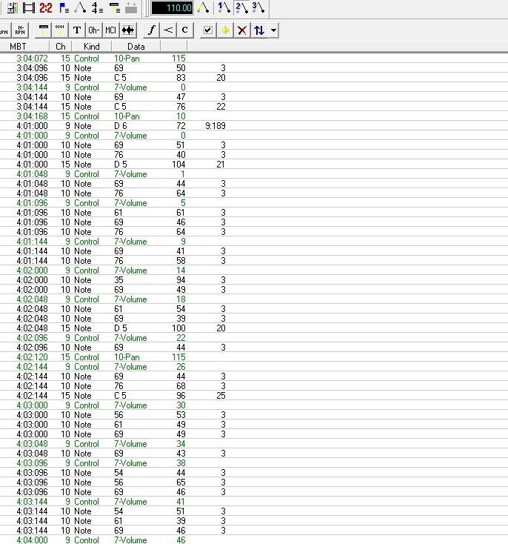

Z obrázku je patrný zápis MIDI dat z vybrané skladby (All night long).
Popis jednotlivých sloupců:
Sloupec 1 – takt, doba a tik
Sloupec 2 – číslo MIDI kanálu
Sloupec 3 – druh MIDI informace (nota, controller, Program Change, …)
Sloupec 4 – název MIDI informace
Sloupec 5 – hodnota MIDI informace
Sloupec 6 – časový úsek mezi zprávami Note On a Note Off

Na základě těchto informací jsou schopny jednotlivá zařízení mezi sebou komunikovat, neboť výrobci hudebních zařízení dodržují všichni stejný standart hodnost jednotlivých MIDI informací. Zjednodušeně řečeno Program Change 36, tedy číslo zvuku 36 bude vyjadřovat u všech výrobců hudebních zařízení stejný zvuk, v tomto případě Akordeon. Totéž platí i s ostatními MIDI informacemi (controllery, Pitch Bend, …..).
„Nástroj v MIDI systému může samozřejmě provádět jen ty povely, kterým rozumí. Šestihlasý nástroj tedy nemůže hrát osmihlasně, nástroj bez schopnosti zpracovat rychlostní data z klaviatury bude tato data ignorovat apod. Možnosti nástroje a jeho reakce na MIDI by měly být popsány v v MIDI implementaci v návodu k nástroji, a to jak pro příjem, tak pro vysílání. To se může do značné míry lišit, např. klaviatura nástroje nevysílá dotekovou citlivost, ale hlasové jednotky ji mohou z externího zařízení přijímat a provádět“ (FORRO, D., MIDI Komunikace v hudbě, str. 37 odst. 3)
Během bouřlivého vývoje MIDI zařízení bohužel došlo k mnoha problémům, kdy si jednotliví výrobci vysvětlovali dohodnutý standart po svém a brzy tak došlo k tomu, že zařízení od různých firem nešlo v podstatě mezi sebou použít, neboť si již téměř nerozuměla. Proto došlo k dalšímu sjednocení a vzniku tří MIDI standardů:

GM
GM – GENERAL MIDI - je univerzální sada pravidel, která umožňují komunikaci mezi zařízeními nezávisle na výrobci či typu zvukového zařízení. Definuje např. minimální počet hlasů, jaký zvuk odpovídá kterému číslu Program Change, jaká informace je přiřazena kterému číslu kontroleru apod.. Díky tomu bude kterékoli zvukové zařízení vybavené normou GM schopno přesně reprodukovat hudební data vytvořená nezávisle na výrobci nebo typu zařízení.

GS
GS je normalizovaná sada pravidel pro zvuková zařízení firmy Roland. Dodržuje GM normu a navíc definuje další detaily zahrnující pravidla pro zvuky a funkce pro editaci zvuku a efektů (reverb, chorus, delay apod.) Kterékoli zařízení vybaveno normou GS může přesně reprodukovat hudební data vytvořena pod normou GS.

XG
XG (Extended General MIDI) je produktem firmy Yamaha. Je samozřejmě kompatibilní s formáty GM i GS a k tomu má mnoho vylepšení. Zejména povel „volba banku“, díky němuž může mít XG nástroj teoreticky až 16384 zvukových barev oproti obvyklým 500. Tento standart obsahuje i nové kontrolery, jako např. release, brightness attack, harmonic a mnoho nových efektů, jako např. phaser, overdrive, equalizer, delay atd.
Přenos MIDI dat probíhá pomocí MIDI kabelů. Jedná se o pětikolíkové kabely nebo, u novějších zařízení, také USB (Universal Serial Bus) kabely. Na každém MIDI zařízení se nacházení zdířky, nejčastěji konektory označené MIDI In (vstup), MIDI Out (výstup) a MIDI Thru (průchod). U novějších zařízení pak konektor USB-MIDI, který nahradil tyto starší typy konektorů.
Přes MIDI můžeme také MIDI zařízení, například klávesový nástroj, připojit k počítači. Otevírají se nám pak nepřeberné možnosti tvorby elektronické hudby na počítači tím způsobem, že můžeme používat zvukovou banku nástroje a tvořit v počítači. Propojení se prování opět MIDI kabelem do zdířek MIDI In a MIDI Out nástroje. U starších typů počítačů se zapojoval MIDI kabel do konektoru GAME/MIDI port, v současné době se nejčastěji používá propojení přes USB vstup počítače. V tomto případě však nastává problém, pokud je náš nástroj vybaven pětikolíkovými konektory MIDI In a MIDI Out a počítač USB konektory, je nutno použít tzv. USB/MIDI interface (převodník).
Pomocí tohoto propojení nebo audio propojení, kdy propojíme audio kabelem zvukový výstup nástroje se zvukovým vstupem počítače, můžeme zaznamenávat MIDI nebo audio data v počítači, nahrávat nebo upravovat v audiu nebo MIDI apod. Toto se děje pomocí rozličných hudebních softwarů.

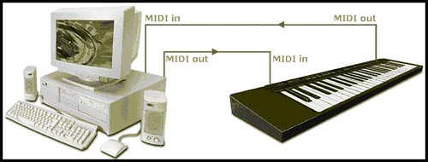
Jednoduché MIDI pracoviště (www.computermusic.co.uk)
Velkým průkopníkem a propagátorem MIDI v 90. letech u nás se stal hudebník, skladatel, pedagog a můj velký hudební vzor, Daniel Forró, mnohdy přezdívaný Dr. MIDI.

1.4.1 Daniel Forró
„Daniel Forró (občanské jméno Karel Horký), MgA, Ph.D., narozen 19.2.1958 v Jihlavě, otec lékař, matka zdravotní sestra, dva bratři (Vladimír – učitel hudby, skladatel, hudebník, Zdeněk – včelař, léčitel).
Daniel Forró studoval hudbu od svých osmi let, je samoukem ve hře na různé hudební nástroje klávesové, dechové (flétny, MIDI saxofon) strunné (kytara, elektrifikovaná kytara, MIDI kytara, šestistrunná pražcová a bezpražcová baskytara, MIDI baskytara, koto), bicí a perkuse. Již od dětství se vzdělává v mnoha oborech, které jsou jeho koníčkem: etnomuzikologie, hudební elektronika, slaboproudá elektronika a mikroelektronika, práce s počítačem, programování, cizí jazyky, lingvistika, srovnávací filologie, umělé jazyky, psaní na stroji, matematika (teorie pravděpodobnosti, teorie informace, teorie fraktálů, teorie chaosu, teorie her, teorie uzlů, kombinatorika, variabilní počet, topologie aj.) literatura, historie, filosofie, estetika, architektura, archeologie, egyptologie, japanologie, psychologie, dějiny umění, astronomie, kosmologie, výtvarné umění, srovnávací teologie, kryptologie, alchymie, astrologie, numerologie, medievalistika, astronautika, .aeronautika a mnoho dalších oborů, kde má více než solidní znalosti. Má řadu dalších zájmů. V letech 1973-2003 žil v Brně, od října 2003 ve městě Kakamigahara, Japonsko. Působí v oblastech: kompozice hudby, aranžování hudby,, koncertní činnost, nahrávání hudby, výuka hudby, expertní činnost, výzkumná činnost, publicistická činnost, překlady, tlumočení a výuka cizích jazyků. Pod značkou FORROTRONICS se skrývá jeho nahrávací studio, koncertní i studiový projekt elektroakustické hudby a hudební škola nabízející kurzy hudby a hudební elektroniky. Je zakladatelem a provozovatelem Muzea elektroakustických hudebních nástrojů, zakladatelem a předsedou Společnosti pro mikrointervalovou hudbu a Společnosti pro kreativní hudební improvizaci. Tyto projekty byly vzhledem k nezájmu odborné i laické veřejnosti i sponzorů ukončeny na konci září 2003, kdy se Daniel Forró odstěhoval do Japonska. Jeho bohatá umělecká a publicistická aktivita je reflektována v mnoha kritikách, recenzích a zmínkách, občas poskytuje seriózním médiím rozhovory.“ (www.forrotronics.cz, citováno 4.1.2012)

  - Hudební software
Pomocí počítače lze dnes nahradit řadu jiných hardwarových hudebních nástrojů. K tomu slouží nejrůznější hudební software. Jsou to samplery, syntetizéry, efektové procesory, virtuální zvukové banky apod. Ještě před pár lety odborníci a hudebníci tvrdili, že zvuk ze skutečných hudebních nástrojů je kvalitnější a plnější než jejich softwarové protějšky.
„Když přehrává hudbu počítač, zní to jako orchestrion – nezpomalí, nezrychlí, pořád jako hrací strojek. A zvuky na počítači? Vždycky jsou to jen nedokonalé napodobeniny skutečných živých nástrojů nebo hlasů. Proč raději nesedět u klavíru nebo s reálnou kytarou, hrát, zpívat a tak sám fyzicky tóny vytvářet? A přitom samozřejmě hudbu zapisovat. Tak jsem s uměním přece v mnohem užším spojení. A to zdaleka nejsou všechny námitky, které slýcháváme. Má potom taková cesta vůbec smysl? Hudba a počítač, jde to vůbec k sobě? “ (Jirásek, O., Skládáme a aranžujeme hudbu na počítači, str. 2 odst. 3)
Vývoj softwarů se však neustále zdokonaluje a postupně přicházejí softwaru na chuť i jeho největší odpůrci z řad uživatelů hardwarových nástrojů.
Hudební software navíc nabízí daleko větší editační možnosti zvuku a také v podstatě neomezenou paměť pro ukládání nastavení. Dále také daleko větší pohodlí, kdy v jednom počítači můžeme mít desítky i stovky virtuálních nástrojů, které spolu mohou navzájem spolupracovat bez fyzického propojení jediným kabelem. Stačí je pouze nainstalovat do počítače a správně nastavit. Odpadá též jejich mechanické opotřebení vlivem transportu, působení povětrnostních vlivů apod. Jejich velkou předností je také v podstatě nulová hmotnost, veškerá váha těchto nástrojů je reprezentována pouze hmotností osobního počítače.
Další výhodou hudebních softwarů je nižší cena v důsledku absence fyzických součástek a materiálů, které samozřejmě hardwarový nástroj potřebuje. Náklady na výrobu virtuálního nástroje v podstatě spočívají jen ve výrobě jednoho výrobku, který se dále může neomezeně už jen kopírovat. To je samozřejmě podstatně levnější než výroba, i když třeba sériová, každého hardwarového nástroje.
A konečně poslední devizou virtuálního hudebního nástroje je jeho snadná modernizace. Snadněji vznikají nové elektronické verze, které pouze vylepšují některé funkce a aktualizují software. Novou verzi lze pouze nahrát do počítače a mnohdy se starší, původní verze programu, pouze zaktualizuje. Všechny inovace jsou také vyrobeny v mnohem kratším termínu než u hardwarových nástrojů.
Jedinou nevýhodou virtuálních nástrojů je snad jen to, že si na ně nemůžeme sáhnout. Ovšem toto je pouze otázkou hudebníkova zvyku.
Hudební programy dnes vznikají překotným tempem, stejně jako všechny ostatní počítačové aplikace. Z jejich nepřeberného množství jich řada vznikne a po krátké době hned zanikne, jiné se naopak na trhu uchytí, stanou se uživatelsky oblíbenými a vznikají jejich nové a nové verze. Při tomto neustálém zdokonalování je takřka nemožné odhadnout, kam až bude vývoj směřovat.
„Jedno je však jisté – počítače a simulace hudby na počítačích (stejně jako počítače v kterémkoli dalším uměleckém odvětví) výrazně ovlivní poetiku a výrazové prostředky. Elektronika se bude stále větší měrou podílet na vzniku nových hudebních stylů či žánrů.“ (Jirásek, O., Skládáme a aranžujeme hudbu na počítači, str. 7 odst. 2)
„Je ovšem třeba si uvědomit, že hudba vytvářená nebo přehrávaná na počítačích hudbu živou plně nenahrazuje a ani nahradit nemůže. Spíše jinak – obohacuje ji o řadu nových možností. Při správném zaměření si mohou být oba světy velmi užitečné a počítače dokážou živou hudbu zajímavě rozvíjet.“ (Jirásek, O., Skládáme a aranžujeme hudbu na počítači, str. 2 odst. 5)
Hudební software lze hodně zhruba rozdělit do několika skupin:
- Samostatné notační programy
- Nahrávací, mixážní a zároveň notační programy
- Samplery (zvukové banky)
- Finalizační programy

- Samostatné notační programy
Věnují se hlavně elektronickému zápisu not a tomuto účelu jsou i přizpůsobeny. Jejich výhodou je z velké části jednoduchost, snadná ovladatelnost a pro nenáročné uživatele tak poslouží jako skvělý nástroj k zaznamenávání notového záznamu bez nutnosti větší znalosti softwaru. Noty lze zapisovat pomocí myši, klávesnice počítače nebo pomocí vnější (externí) klaviatury, která se připojí k počítači pomocí MIDI. Partituru lze taktéž zaznamenávat v reálném čase, což ušetří spoustu času s označováním délek not apod. Stačí pouze na externí klaviatuře zahrát noty například do tempa metronomu a software vše zaznamená. Notový záznam lze poté samozřejmě vytisknout, ztransponovat do jakékoli jiné tóniny, změnit hudební klíče, ve kterém má být skladba přehrávána, apod. Příklady těchto programů jsou SIBELIUS, CAPELA, FINALE apod.
- Nahrávací, mixážní a zároveň notační programy
Tato skupina programů je určena pro nahrávání a zpracování tzv. formátu WAV, mixování a editování. Protože však tyto programy pracují i s MIDI, jsou vybaveny i notací. V jednom uživatelském prostředí lze tedy pracovat s formáty MIDI i WAV a tyto vzájemně kombinovat. Do formátu WAV lze rychle a jednoduše nahrát vše, co hudebník zahraje buď najednou, nebo po jednotlivých stopách. Software obsahuje i virtuální mixážní pult, který dovoluje mixovat nahrané stopy a měnit jejich parametry, přidávat efekty či jinak editovat. Nejrozšířenějšími zástupci této skupiny softwarů jsou CUBASE nebo CAKEWALK.

- Samplery
Sampler je zařízení, které umožňuje simulaci reálných zvuků, jak hudebních nástrojů, tak i tj. šumů a ruchů. Je v podstatě schopný zaznamenat jakýkoli signál, který se ve formátu WAV v programu zobrazí jako kmitající amplituda. S tímto zvukem pak lze dále pracovat, upravovat jeho parametry, hlasitosti. Program umí i daný zvuk přepočítat do jakékoli polohy, výšky. Čím je poloha vzdálenější od základní, ve které byl vzorek nasamplován, tím více je původní zvuk zkreslován a mění své parametry. Toto bývá problém u imitování nástrojů, jejichž zvuk se skládá z několika parametrů a je provázen např. ruchy. Typickým příkladem jsou imitace akustické kytary nebo smyčců, kde při navzorkování např. akustické kytary dochází i ke změně parametrů imitace úderu na strunu. Ve výsledku ve vyšších polohách může tento nasamplovaný zvuk znít uměle až nepřirozeně. Toto v elektronické hudbě řeší tzv. stylistika hry na elektronické hudební nástroje, kterou se zabýval a vyučoval u nás i Daniel Forró. Jedná se o nauku o způsobu hraní na elektronické hudební nástroje tak, aby co nejvíce imitovaly akustické nástroje. Určuje, v jakých polohách ten který nástroj hrát, jakým způsobem, s využitím jakých kontrolerů, jakým způsobem využít tlakovou a rychlostní citlivost klaviatury apod.
Mezi nejznámější samplery lze počítat např. GIGASAMPLER, SAMLETANK, UNITY a další.
- Finalizační programy
Tyto programy slouží ke konečné úpravě pořízené nahrávky. Pracují s již výslednou zmixovanou nahrávkou, kterou pomocí různých efektů dále upravují do konečné podoby, dříve než se vypálí na záznamové médium. Příkladem těchto softwarů je např. ADOBE AUDITION, COOL EDIT apod.

Propojení hudebních programů s hudebními nástroji a zvukovými zdroji
Pomocí MIDI konektorů elektronických hudebních nástrojů můžeme tyto nástroje propojit s počítačem, lépe řečeno s hudebním softwarem v počítači. K tomu je třeba dvou pětikolíkových kabelů (případně USB kabelu). Propojení se provádí MIDI kabelem do zdířek MIDI In a MIDI Out nástroje. U starších typů počítačů se zapojoval MIDI kabel do konektoru GAME/MIDI port, v současné době se nejčastěji používá propojení přes USB vstup počítače.
Zároveň však musíme v hudebním programu nastavit jeho virtuální MIDI konektory (MIDI In a MIDI Out). Dále je třeba program propojit se zvukovou bankou, která bude hudbu přehrávat, tedy nastavit buď zvukovou kartu počítače, nebo externí zdroj, např. klávesový nástroj, zvukový modul apod.

- Elektronické hudební nástroje

  - Úvodem
Elektronické hudební nástroje v posledních letech zažívají velký rozmach, i když se objevují stále častěji názory odborníků o tom, že jejich boom pomalu stagnuje a bude postupně docházet k návratu ke klasickým hudebním nástrojům. Podle nich je to hlavně z důvodu obrovské přetechnizovanosti dnešního světa, ze které se již vytrácí přirozenost a společnost se k ní začíná vracet. V době, kdy elektronické nástroje vytlačily zcela z hudebních podií klasické nástroje, se tak dělo pod vlivem obrovské revoluce, kterou přinesly tyto nástroje hlavně díky nepřeberným možnostem editace zvuku, imitace všech možných typů nástrojů, zvukovou zvláštností apod. Hudební příznivci si oblíbili syntetické zvuky a kromě toho začal panovat názor, že každý klasický nástroj se dá nahradit, naimitovat nástrojem elektronickým. Rozběhl se zároveň obrovský závod všech renomovaných výrobců elektronických nástrojů o co nejvěrnější napodobení klasických nástrojů zvukem z nástroje elektronického. Postupně takřka všechny klasické nástroje byly nahrazeny nástroji elektronickými. Proto ve své době mohli posluchači vidět a slyšet spoustu hudebních těles, které používaly pouze tyto druhy nástrojů.
Dle těchto jazyků a skeptiků nyní tedy přichází postupná stagnace a postupný návrat ke klasice. Dokonce někteří extrémní teoretici tvrdí, že situace se nakonec vyvine tak, že naopak klasické nástroje pro změnu vytlačí nástroje elektronické úplně.
Já jako hudebník profesionál s tímto názorem úplně nesouhlasím, ač dle mého názoru k částečnému návratu ke klasickým nástrojům dochází, což je správné. Dnes již v taneční hudbě můžeme vidět u hudebních skupin kombinace elektronických hudebních nástrojů s nástroji klasickými. Nejčastěji se jedná o nástroje dechové jako trubka, saxofon, klarinet, ale žádnou výjimkou u současných populárních hudebních skupin není ani akordeon atd. Klasické hudební nástroje se staly dokonce i součástí nových hudebních směrů, jako například SKA, které se bez zvuku např. klasických dechů neobejdou.
Z vlastní zkušenosti barového hráče původně především na elektronické klávesové hudební nástroje mohu říci, že za 20 let hudební praxe jsem toto zaznamenal. V dnešní době již používám na podiu kombinaci elektroniky a klasických nástrojů, konkrétně saxofon a klarinet, také akustickou kytaru a u posluchačů tyto nástroje sklízí úspěch jak díky svému osobitému projevu a charakteru zvuku, tak také svou originalitou.

  - Historie elektronických hudebních nástrojů

    - 1. období – období začátků
Úplně prvním předchůdcem elektronických hudebních nástrojů byl nástroj Telharmonium z dílny kanadského vědce jménem Thaddeus Cahill. Nástroj stál kolem 200 000 amerických dolarů a zabíral 18m². I přesto byl převozuschopný, ale bylo bylo k tomu třeba 6 vagonů. Nástroj měl sedmioktávovou klaviaturu a 36 not/oktávu. Pro velkou hlučnost musel být pohon tohoto přístroje izolován v samostatné místnosti. Poslední Telharmonium, dokončené v roce 1911, ještě větší a dražší než jeho předchůdci, obsahovalo víc dynam a silnější magnety pro redukci změn hlasitosti a basového hřmění, které občas vznikalo. Podobný princip, jaký používalo Telharmonium byl později použit v legendárních Hammondových varhanách. I přesto, že byl tento nástroj tak nedokonalý, používali jej skladatelé jako např. Ferruccio Busoni nebo Edgard Varese a odstartoval i zcela novou vlnu skladatelské generace. První světová válka však projekt zastavila. Vynálezem polovodičové diody v roce 1904 a později triody Telharmonium velmi rychle zastaralo.
Následoval první nástroj, který pracoval výlučně elektronicky, Audion Piano autora Lee De Foresta, jehož základní součástkou byla elektronka. Byl popisován jako nástroj produkující zvuk podobný houslím, cellu, flétně a žesťovým nástrojům. Elektronka převládala až do vynálezu tranzistorů, tedy do 60. let.
V roce 1920 Rus Léon Thérémin představil v Petrohradě Aetherophone s názvem Thérémin. Byl to jednohlasý přístroj bez klaviatury, na který se hrálo bez dotyku rukou a byl vybaven dvěma anténami. Principiálně se jednalo o dva oscilátory naladěné na vysoké neslyšné frekvence. Jeden je fixní (170kHz) a druhý variabilní (168 kHz až 170 kHz). Při přiblížení se k anténě nastávalo rozladění druhého oscilátoru a vznikal rozdílový slyšitelný tón produkovaný nástrojem. Druhá anténa reprezentovala hlasitost zvuku. Nástroj byl výjimečný hlavně netradičním až teatrálním způsobem hry způsobeným hráčovými soustředěnými pohyby rukou v prostoru, kterým hráč dirigoval nástroji výšku a hlasitost výsledného zvuku. Dodnes se nástroj používá a má řadu příznivců i aktivních skladatelů. Ke znovuoživení tohoto nástroje došlo počátkem 60-tých let, kdy transistorovou stavebnici Thereminu počal prodávat tehdy mladý muž do té doby ještě neznámého jména Robert Moog.

V roce 1923 Maurice Martenot zkonstruoval Martenotovy vlny. Jeho hlavním cílem bylo vytvořit nástroj maximálně přístupný a uživatelsky přívětivý. Pracoval na principu Théréminu, ovšem druhý oscilátor byl fixně naladěn zvlášť pro každou klávesu sedmioktávové klaviatury. Pro glissanda a přeběhy mezi tóny poprvé použil pásek reagující na místo zmáčknutí. Bylo možné změnit zabarvení zvuku filtry. Pro nástroj vznikl velmi široký repertoár, byl hojně využíván až do 50. let a používá je dodnes. Jednalo se o první skutečně použitelný syntetizér, který je prodáván v digitálním provedení ještě dnes.
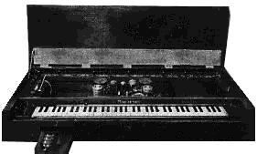

Martenovy vlny (www.bodia.cz)

V roce 1929 vznikl první automatický elektrický hudební nástroj. Obsluhoval čtyři hlasy, ale uměl řídit i změnu výšky tónu, vibráta a změnu barvy tónu. Stal se základem pro pozdější známý Kent Music Box a ještě důležitější RCA Music Synthesizer.

    - 2. Období – období elektronkové
V roce 1930 představil německý inženýr Dr Freidrich Adolf Trautwein přístroj zvaný Trautonium. Vlastnil místo klávesnice odporový drát tažený nad kovovým plátem, na kterém byly vyznačeny jednotlivé tóny. Po přitlačení drátu ke kovu se ozval tón, odpovídající místu stisku. Trautonium bylo představitelem ve své době neobvyklého zvuku. Později německý skladatel Oskar Sala nástroj povýšil na MixturTrautonium, nástroj, který zaujal mnoho skladatelů.
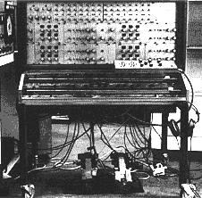

Trautorium (www.bodia.cz)
Velmi důležitým se stal rok 1935, kdy se zrodily varhany Hammond konstruktéra a vynálezce Laurense Hammonda. Tento nástroj se v modifikacích vyrábí dodnes a je též nazýván předchůdcem aditivní syntézy u syntetizérů. Těší se značné oblibě o jazzových, bluesových, ale i rockových hudebníků.
Syntetizér RCA Mark I byl dokončen v roce 1954 v univerzitním centru elektronické muziky v Columbii – Pricetonu. Tento nástroj vypadal už jako opravdový syntetizér, byl programovatelný a byl schopen číst děrné štítky, záznamové zařízení té doby. Ovládal více oscilátorů, produkujících mnoho harmonických složek.
Ani východ však nechtěl zůstat ve vývoji elektronických hudebních nástrojů pozadu. Dílem Sovětského svazu byl v roce 1957 syntetizér ANS.
Od konce 50. let poloviny 70.let vzniklo několik nástrojů (Chamberlin, Mellotron Mark II), které používaly záznam zvuku na magnetofonový pás. Po stisknutí klávesy došlo k přehrání daného magnetofonového pásu. Byly to však nástroje velmi drahé a křehké díky velkému množství mechanických dílů. Také byly velmi náročné na změnu zvuku, která trvala až 2,5 hodiny. Přesto byly tyto nástroje ale revolučním řešením, poskytující do té doby nevídané možnosti.

    - 3. Období – období analogových nástrojů
Toto období bylo reprezentováno jednoznačně jménem Robert Moog. Ten v 60-tých letech zkonstruoval nástroj, který umožňoval spojit více modulů dohromady a systém tak rozšiřovat podle potřeby. Druhý prototyp byl na výstavě v Americe.
Rok 1970 byl ve znamení legendy Moog Minimoog. Jednalo se o kompaktní syntetizér s třemi oscilátory, typickým žebříčkovým zapojením filtru VCF, dvěma obálkami a LFO a propracovanými modulačními možnostmi. Jeho výroba trvala až do roku 1982 a stal se legendárním nástrojem své doby.
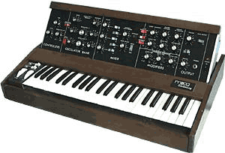

Moog Minimoog (www.bodia.cz)
Roku 1976 přišla na trh značka Synclavier a v roce 1980 se objevila jeho verze II. Jednalo se o prvního předchůdce současných workstation. I přes nevídané možnosti si ho mohla dovolit pouze úzká skupina hudebníků, zejména kvůli jeho vysoké ceně. V neposlední řadě byl tento nástroj i velmi složitý. V roce 1975 se objevily první polyfonní nástroje Moog Polymoog a ARP Omni.
V roce 1978 mohli mít hudebníci radost z dalšího revolučního nástroje Prophet-5 od Sequential Circuits. Osmihlasý syntetizér s možností uložení parametrů do paměti a programování. Ostatní konkurenční nástroje té doby nechal o několik let za sebou.
V roce 1979 se představil nástroj CMI (Computer Musical Instrument). Nahrával zvuky přímo do digitální paměti a jednalo se tedy o první digitální sampler. Zvuky šlo upravovat a ukládat je na diskety. CMI se stal životním snem muzikantů té doby, ale vzhledem k ceně téměř 30.000 dolarů si ho mohl málokdo dovolit. Přesto nástroj položil základ trendu samplingu v dalších letech.

    - 4. Období – období analogově digitálních nástrojů
Toto období symbolizuje nástup digitálních nástrojů, které postupně vytlačovaly nástroje analogové.
V roce 1980 firma Roland představila model řady Jupiter 8. Byl fyzicky největším představitelem tehdejších výrobních řad Rolandu. Měl výborný zvuk a patří mezi vyhledávané kousky sběratelských nástrojů.
V roce 1981 firma E-MU uvedla na trh svou veleúspěšnou řadu Emulator. Jednalo se o sampler, který samploval 27kHz, v syntéze zvuku mnoho neuměl, měl jednoduchý filtr a LFO jako vibráto. To vše za 10 000 $, což bylo sice o něco méně v porovnání s dřívějšími nástroji, ale stále dost pro obyčejné smrtelníky.
V roce 1982 je počátkem prvních cenově dostupných vícehlasých syntetizérů, a to Roland Juno 6 a Korg Polysix. U obou typů jsme mohli najít digitálně řízené oscilátory, analogové filtry i kontrolní zesilovače. Modulační matrice nebyla nijak bohatá. Korg vlastnil paměti pro zvuky, Juno se jich dočkalo už u následníka Juno-60.
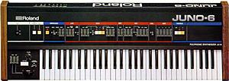
Roland JUNO 6 (www.bodia.cz)
V době vzniku digitálních nebo jednodušších analogových nástrojů začala být patrná snaha o vytvoření systému, který by umožňoval přenos dat mezi jednotlivými nástroji. Roland vyvinul systém DCB, který aplikoval do některých svých strojů (např. Roland JUNO 60, nástupce JUNO 6). Systém dokázal posílat a přijímat informace o stisknutých klávesách, čísle zvuku a další parametry. Nerozšířil se však mezi další značky. Konstruktéři se poté rozhodli přijmout normu, která by byla závazná pro všechny výrobce. Prvním pokusem byl USI (Universal Synthesizer Interface) od Rolandu a Oberheimu. Japonci však navrhli jiný systém.
Jak bylo již popsáno v kapitole 1.4., na výstavě NAMM 1982 se dvanáct známých výrobců nástrojů jako Roland, Korg, Yamaha, E-mu, Kawai a další dohodlo na protokolu přenosu dat MIDI (Musical Instruments Digital Interface). Prvním syntetizerem s tímto systémem byl Prophet 600 od Sequential Circuits, poté Roland Jupiter 6. Následovala implementace do nástrojů Yamaha, Korg, Kurzweil a dalších. Stalo se tedy něco, co by nikdo neočekával – konkurenční firmy se dohodly na jednotné normě, která existuje, funguje dodnes a je mezi hudebníky používajícími elektronické hudební nástroje hojně využívána.
V roce 1983 firma Yamaha představila naprosto revoluční model DX7. Její obrovský úspěch podpořily nové zvuky na bázi FM syntézy, malé rozměry a dostupná cena. Ovšem tvrdí zastánci analogových nástrojů nástroj nepřijali, neboť zvuk nedosahoval kvalit analogových předchůdců a velmi komplikovaně se programoval. Hudebníci byli ale novými možnostmi uneseni a DX 7 se těšila rekordnímu prodeji. Sám jsem tento nástroj později okrajově používal. DX 7 končí analogovou éru a počíná úpadek amerických a evropských výrobců nástrojů ve prospěch nástrojů japonských. Hudební společnost musela počkat několik let na nástroj, který by se japonské dravosti v DX sérii od Yamahy minimálně vyrovnal.
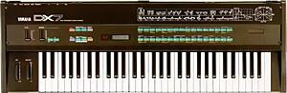
Yamaha DX 7 (www.bodia.cz)
Roku 1985 firma Ensoniq uvádí na trh sampler Mirage. Byl to první opravdu masový sampler.
V roce 1985 japonská firma Casio představila syntetizéry řady CZ na bázi fázového zkreslení, ale po několika vyvinutých modelech firma trh opouští a věnuje se dále později vývoji keyboardů nižší a střední třídy.
V roce 1987, kdy Yamaha úspěšně navazovala na své FM modely druhou generací (DX7 II), Roland představil model D 50 na základě ROM vzorků. Tento výrobek přispěl ke konci FM éry. O rok později firma Korg předstihla všechny firmy díky workstationu M1 s ROM vzorky, sequencerem a multiefektem.

    - 5. Období – období digitálních nástrojů
Období, kdy hudební svět ovládly digitální nástroje a ty analogové jim naprosto ustoupily.
V roce 1988 Kurzweil, původně firma vyrábějící piana, představuje model K1000 a poté veleúspěšný model K2000, samplovací workstation, který se v modifikacích vyrábí dodnes. Roku 1989 E-MU počala výrobu modulů legendární řady Proteus. Nástroje s malou možností editace, ale všeobecným použitím, získaly mnoho příznivců. Nástroje na podobném principu vyrábí firma dodnes.
Roku 1990 firma Yamaha znovu uspěla se svou řadou SY. Některé z řady těchto nástrojů (SY 77, SY 99) uměly FM a byly kompatibilní s DX7.
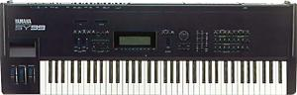
Yamaha SY99 (www.bodia.cz)

    - 6. Období – období návratu k analogu
„Devadesátá léta znamenají návrat analogů. Starší analogové nástroje byly podrobeny výzkumu, využívali je především muzikanti-sběratelé, ale objevily se i nové (Novation, Doepfer, Studio Electronics, …). Hudebníky přestávala bavit studenost a cizost digitálních nástrojů a znovu zatoužili po snadno ovladatelných nástrojích s přímočarým programováním, jako to dřív uměly analogy. Všimněte si hudby a zvuků, používaných koncem osmdesátých a začátkem devadesátých let a porovnejte to s produkty začátku 80. a konce 70. let. Kvalitativní rozdíl ve prospěch staršího období je více než zřejmý. Analogové nástroje, vyprodávané v letech 1986 až 1991 za směšné ceny, začaly být opět atraktivní a ceny rostly, resp. rostou dodnes, nezřídka je použitý nástroj dražší, než co stál nový v době uvedení do prodeje“. (www.bodia.cz, citováno 13.1.2012)
Firma Roland v roce 1991 uvedla typ Roland JD 800, digitální nástroj s analogovým ovládáním. Měl mnoho potenciometrů a tlačítek. Nebyl však nijak zvláště úspěšný zejména z důvodu technických problémů a nijak zvláštního zvuku. V roce 1991 stejná firma uvedla sérii JV (JV 80), vynikajícího pokračovatele série D. Výrobky série JV jsou v prodeji dodnes.

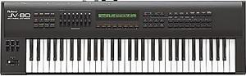
Roland JV 80 (www.bodia.cz)
V témže roce se datuje nástup standard MIDI FILE (SMF), který umožňuje dnes běžnou výměnu hotových skladeb mezi nástroji. Díky němu počal obrovský boom v prodeji připravených MIDI skladeb a jejich výroba se stala výnosným byznysem. O dva roky později americká společnost Alesis, velmi známá svými výrobky pro hudebníky, začala prodávat syntetizér řady Quadrasynth. Používal systém plug&play, minimální možnosti editace, kdy mělo být vše předem předpřipraveno.

    - 7. Období – období digitálně virtuálních syntetizérů
Devadesátá léta, především jejich druhá polovina a přelom tisíciletí jsou ve znamení virtuálních analogů. Někteří výrobci se obrací na hudebníky toužící po totální kvalitě a vyrábí špičkové analogové nástroje. Nástroje jsou cenově dostupné, poměrně slušná kvalita syntetizerů se dostává i do zvukových karet v počítačích. Znatelná je i rozmanitost nabídky, kdy si muzikant může konečně vybrat to, co opravdu potřebuje.
V roce 1994 Yamaha uvedla převratnou technologii - syntetizér na principu matematického modelování. Prvními modely byly jednohlasá Yamaha VL1 a vícehlasá velmi drahá VP1. Zvuk se vytvářel pomocí algoritmů v rychlém počítači uvnitř syntetizéru a umožnil tvořit do té doby nevídané zvuky, velmi věrné svým originálům (trubka, saxofon, piano). Nástroje měly možnost připojení dechového kontroleru, kdy se dechem nebo pohyby rtů nástroji zadávaly kontrolery, které poté imitovaly náběhy, křivky nebo obálky zvuků a docházelo tak k věrné imitaci zejména klasických nástrojů. Nástroje řady VL ve své době s oblibou používal Daniel Forró při výuce stylistiky hry na elektronické hudební nástroje, právě kvůli jeho úžasným možnostem díky dechovému kontroleru.

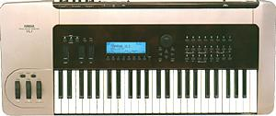
Yamaha VL1 ( www.bodia.cz)
Na podobném principu jako Yamaha VL fungovaly nástroje Korg Prophecy a Clavia NordLead, který nastartoval období tzv. virtuálních analogů – tedy nástrojů, které vypadají a hrají jako skutečné analogy, ovšem uvnitř mající počítač pro modelování pomocí algoritmů.
Roku 1996 firma Kawai vyprodukovala model K5000. Obsahoval i ROM vzorky pro modulování aditivních zvuků, výbornou efektovou jednotku. Výroba však skončila roku 1999 bez náhrady a málem způsobila krach společnosti. Výborný nástroj veřejnost nepochopila a nepřijala.
V roce 1998 se virtuálními analogy zabýval i britský Novation a výsledkem byl model Supernova, čerpající z předchozích analogů BassStation. K tomuto nástroji byl přidán o rok později model Nova a v modifikacích se oba vyrábějí dodnes.
Ve stejném roce Ensoniq představila nástroj Fizmo s avantgardním designem a unikátním zvukem. Neuspěl však a byl i znám svou poruchovostí.
V roce 1999 německá firma Waldorf představuje virtuálně analogovou řadu Q s třemi oscilátory. Řada má velké množství modifikací a doposud se vyrábí.
Alesis začal prodávat roku 2000 model Andromeda, 16hlasý virtuální analogový syntetizér. VCO, VCF a VCA jsou analogové, obálky a LFO digitální, ovšem cesta signálu je ryze analogová.
V témže roce také přichází Korg MS-2000, další virtuální analog, následník Prophecyho a Z1, podobný NordLeadu nebo SuperNově.
Tento rok je taktéž ve znamení počátku používání virtuálních nástrojů jako počítačového software. Virtuální Hammondovy varhany Native Instruments B4, softwarová replika Prophetu-5 Pro52 nebo replika DX7 FM7 ukazují, že toto je cesta do budoucnosti. Sice zatím zvukově nedosahuje kvalit svých předloh, ale jsou snadno ovladatelné, nic neváží, jsou podstatně levnější a nezabírají žádné místo.
Roku se představuje Korg Karma, rompler s unikátními interaktivními frázovými možnostmi.
Rok 2002 znamená návrat Roberta Mooga s jeho legendou MiniMoogu ve verzi Voyager s kompletním MIDI, ale s identickým původním zapojením hlavních obvodů. Na poslech při porovnání původního MiniMoogu a jeho současné verze prý oba nástroje znějí naprosto stejně. Toto je jasným důkazem tendence návratu ke klasice a k minulosti, ovšem s moderním řešením novými technologiemi. Tento trend trvá do současnosti.
Elektronické hudební nástroje prošly rozsáhlým vývojem, kdy v jednotlivých obdobích procházely různými stádii zrození a útlumu a tento vývoj byl poznamenán různými trendy.

  - Klasifikace elektronických hudebních nástrojů
Elektronické hudební nástroje můžeme rozdělit do pěti základních skupin (dle PaedDr. Jaroslava Vraštila, Ph.D.):
- Syntezátory
- Elektronické klavíry
- Samplery
- Keyboardy
- Workstation

Syntezátory
„Vytváří zvuky nástrojů za pomocí syntézy zvuku. Ve vybavenosti neobsahují reproduktory. Počítá se s využitím MIDI, studia, koncertní podia, slouží např. jako moduly bez klaviatury“. (VRAŠTIL, J. Expanze elektronických klávesových nástrojů a jejich význam pro výuku hudební výchovy, str. 2 odst. 3).
Syntézou se řídí lidské parametry a zvuk je vytvářen v reálném čase.
Elektronické klavíry
„Jedná se o digitální klavíry, které napodobují klasické nástroje. Hlavní je úhozová dynamika a rozsah. Z 99 procent jsou elektronické klavíry založeny na přehrávání vzorků. Tím se vyvinuly již velmi kvalitní nástroje“. (VRAŠTIL, J. Expanze elektronických klávesových nástrojů a jejich význam pro výuku hudební výchovy, str. 2 odst. 8).
Samplery
Jedná se o zařízení na výrobu zvuku, jeho simulaci. S daným zvukem lze poté dále pracovat.

Keyboardy
Portable keyboard, resp. přenosné klávesy, lidově řečeno také „samohrajka“. Jsou určeny pro živé hraní. Obsahují tónový generátor na bázi vzorku. Na rozdíl od všech ostatních jsou vybaveny smyčky rytmů, tzv. styly, různých žánrů. V současné době již u žádného keyboardu nechybí MIDI. Většinou mívají jednodušší obsluhu a disponují několika možnostmi ovládání harmonie při hře.
Workstation
„Hudební pracoviště, tj. řídící klaviatura (masterkeyboard), zvukové moduly, efekty – vše propojeno MIDI, samplery, záznamové zařízení a PC“ (VRAŠTIL, J. Expanze elektronických klávesových nástrojů a jejich význam pro výuku hudební výchovy, str. 3 odst. 2).

  - Keyboard
Ve své práci jsem se rozhodl z elektronických hudebních nástrojů nejvíce věnovat keyboardům. Je to z toho důvodu, že právě tyto nástroje jsou pro výuku hudební výchovy pro děti a mládež nejvíce použitelné. V dřívějších dobách nebylo možno tyto nástroje používat hlavně z důvodu vysoké ceny a malé dostupnosti. Byly také nekvalitní a velmi složité. Zvuky nástrojů, které měly imitovat, byly nevěrohodné, nekvalitní a mnohdy spíše k smíchu.
Doba ale pokročila, nástroje velmi zlevnily a staly se dostupnými pro každého. Dnes tedy takovýto nástroj, alespoň tedy keyboard nižší nebo střední třídy, může mít každý, neboť jejich ceny se pohybují ve střední třídě od 5 do 20 tisíc korun v závislosti na kvalitě i výbavě. To je v porovnání s klasickými hudebními nástroji podstatně méně, zvláště pokud keyboard má nahrazovat např. klavír ve třídě.
Další velkou výhodou je jejich snadná mobilita. Tyto nástroje váží sotva pár kilogramů a ani jejich velikost se nemůže rovnat třeba s klasickým klavírem nebo pianinem. Takovýto keyboard můžeme umístit kdekoli v místnosti nebo třídě, aniž by někde překážel. Nezanedbatelná je i výhoda přesného ladění a možnosti dolaďování. Keyboardy se nerozlaďují např. při manipulaci nebo vlivem vlhkosti či delším nepoužíváním, na rozdíl od klasického piana. Nutno též zmínit výhodu v přesnosti hraní, neboť keyboardy mají vestavěný metronom, který určuje vždy, když je třeba, přesné tempo hry.
Neoddiskutovatelnou předností je imitace různých klasických hudebních nástrojů, takže hráč si i může vytvořit představu, jak který klasický nástroj zní, i když ho třeba nikdy předtím neslyšel. Keyboard kromě toho obsahuje i další různé syntetické zvuky, které umožňují jeho použitelnost i v žánrech jako je třeba diskotéková hudba.
Snad největší výhodou je použitelnost automatického doprovodu (stylu), které každý keyboard obsahuje. Jeden hráč proto může během několika sekund nahradit celý orchestr. Právě z tohoto důvodu se začalo keyboardům říkat „samohrajka“. A našli bychom ještě spoustu dalších výhod.
Keyboardy dnes produkují různí výrobci. U nás nejrozšířenější a dá se říci, že nejprodávanější ve střední třídě, jsou to keyboardy firmy YAMAHA. I když já osobně jako profesionální hudebník mám k této značce určité výhrady, hlavně co se týče zvuku, musím uznat, že v této třídě nástrojů nabízí Yamaha to nejlepší za danou cenu (nejvíce výbavy, jednoduché ovládání, velká podpora).
Hodně rozšířené jsou nástroje dalšího velkého výrobce, firmy ROLAND. Jedná se o velmi kvalitně vyrobené keyboardy se specifickým zvukem, které ale patří mezi modely vyšší cenové kategorie zejména díky tomu, že pokrývají hlavně vyšší střední a vyšší třídu nástrojů a také díky jejímu kvalitnímu provedení. Mají vynikající zvuk, ale oproti např. Yamaha keyboardům omezenější možnosti editace, složitější ovládání v reálném čase a problémy s imitací některých skupin akustických nástrojů (např. kytar), zvláště pak u nástrojů střední třídy. I přes tyto nešvary jsem příznivcem této značky nástrojů pro jejich vynikající zvuk, kvalitní provedení, vysokou spolehlivost a dlouhou životnost.
Dalším výrobcem je firma CASIO. Tyto nástroje velkou většinou nižší střední nebo nižší třídy pokrývají spíše amatérskou a zájmovou klientelu a hráčskou skupinu. Jsou levné a nemají valnou úroveň ani zvukově, ani provedením.
Nesmíme zapomenout ani na keyboardy světového výrobce KORG, který ve světě keyboardů pokrývá taktéž vyšší střední třídu. Nástroje jsou jednoduchostí ovládání a možnostmi dosti podobné Yamaha nástrojům, ovšem zvukově poněkud odlišné. Mají specifický cinkavý zvuk a problémy s imitací klasických klavírů (u keyboardů střední a vyšší střední třídy).
Kromě těchto výrobců můžeme na našem trhu vidět i další, jako např. TECHNICS, KAWAI, KETRON, SOLTON (dříve) nebo samozřejmě KURZWEIL, který patří na nejvyšší příčku kvality a tomu odpovídá i jeho cena.

    - Popis elektronického hudebního nástroje – keyboardu
Pro popis funkcí keyboardu bylo třeba vybrat jednoho zástupce, neboť výrobky různých typů a výrobců se mírně liší v závislosti na značce, kvalitě a samozřejmě i jejich ceně. Zvolil jsem nástroj střední třídy YAMAHA PSR S550, keyboard střední třídy s pořizovací cenou okolo 12.000 ,- Kč. Vybral jsem jej, protože si myslím, že tento typ je ideálním zástupcem keyboardů jak pro začátečníka, který sedne k nástroji poprvé, tak pro středně pokročilého hráče, který uvítá jeho možnosti. Je všestranně použitelný, má jednoduché ovládání, je lehce rozšiřitelný díky USB a má za danou cenu překvapivě dobrý a věrný zvuk.
Pokud zasedneme k nástroji poprvé, nejspíš se nám bude zdát nepřehledný a složitý. Opak je ale pravdou, jen je třeba si ujasnit některé pojmy a to, jak nástroj funguje a jaké v jeho ovládání panují zákonitosti.
V první řadě je důležité seznámit se s hlavním panelem. Je to tedy spousta tlačítek na vrchní části nástroje. YAMAHA PSR S550 je velmi vybavený nástroj se spoustou možností a tomu i odpovídá množství tlačítek na hlavním panelu. Popíšu funkce alespoň nejdůležitějších z nich.

      - Popis hlavního panelu

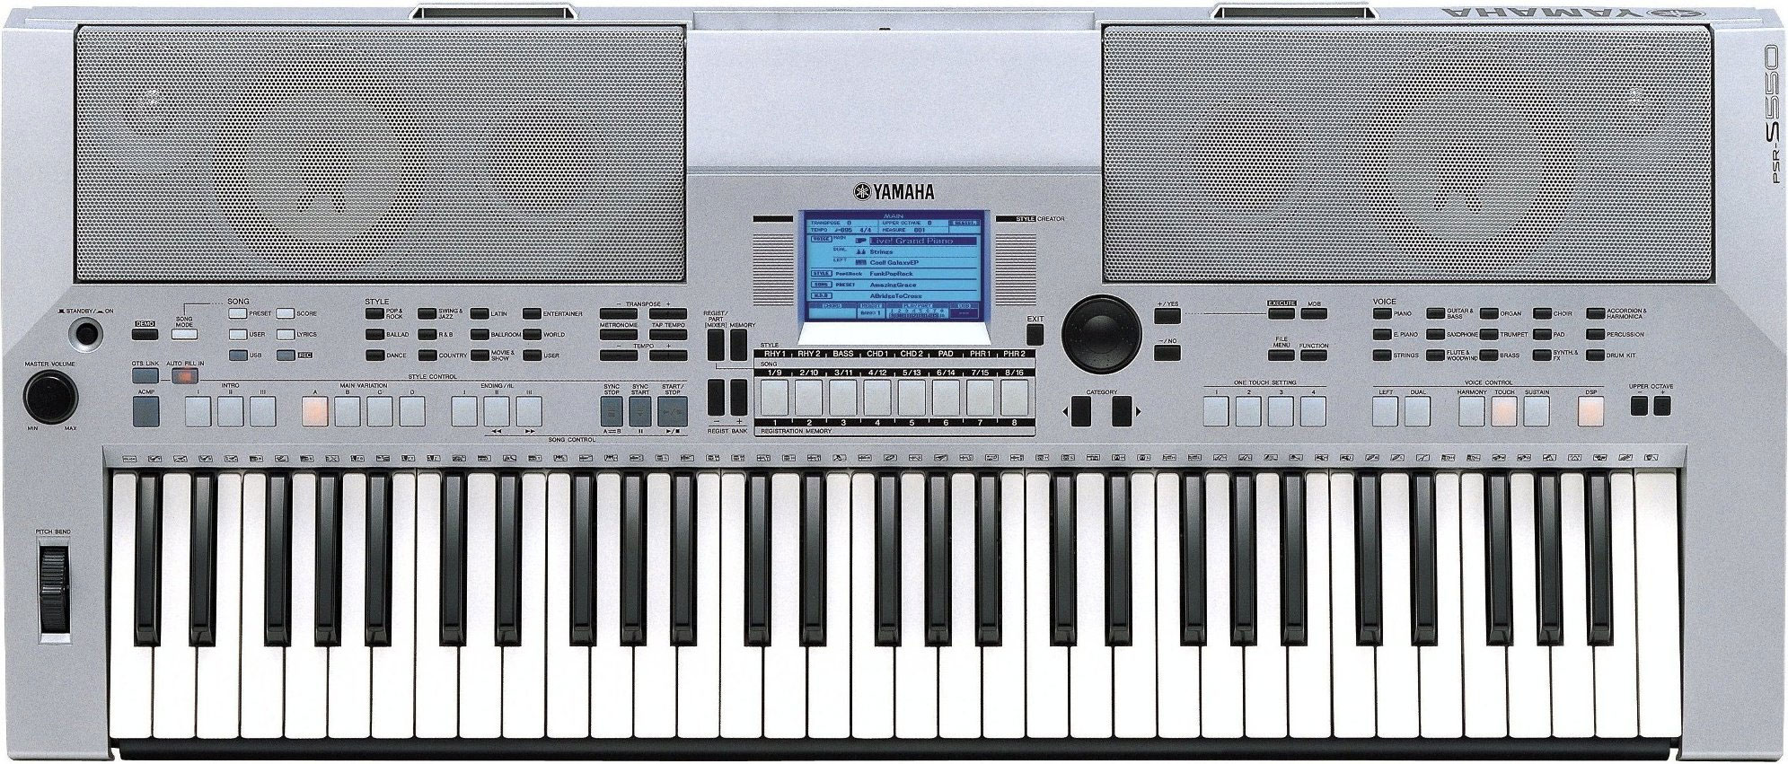
Yamaha PSR S550 (www.yamaha.com)

- POWER – tlačítko spuštění nástroje do provozu. Nachází se na levé straně panelu.
- DISPLEJ – okénko, kde se zobrazují veškeré údaje o nástroji a funkcích. U některých typů nástrojů bývá dotykový a lze tedy parametry měnit přímo na displeji bez použití tlačítek (např. Roland VA -7, Roland G70, Korg PA500, …)
- MASTER VOLUME – potenciometr hlavní hlasitosti celého nástroje, zeslabuje nebo zesiluje.
- MULTIFUNČNÍ KOLEČKO – univerzální otočný ovladač, který slouží k nastavování různých parametrů. Lze jím ovládat velkou většinu funkcí nástroje
- DEMO – tlačítko pro spuštění firemních vzorkových skladeb nástroje. DEMO slouží k vytvoření představy, jak by nástroj mohl hrát a ukazuje jeho možnosti.
- PITCH BEND – kolečko pro ohýbání tónu tzv. glissando (klouzavě). Interval ohýbání je nastavitelná v MENU od půl tónu po dvě oktávy. Pohybem nahoru se tón zvyšuje, pohybem dolů snižuje (v MENU lze parametr otočit). Používá se zejména při simulaci např. elektrické kytary nebo plátkových nástrojů
- SONG – soubor tlačítek na vyhledávání, ovládání, nahrávání, přehrávání skladeb a zobrazování textů
- STYLE CONTROL – soubor ovladačů pro práci se stylem (automatickým doprovodem). Obsahuje:
- ACMP (accomp=doprovod) – spouští nebo vypíná automatický doprovod. Jeho vypnutím se stává z keyboardu celistvá klaviatura a hráč může na nástroj hrát jako na klavír
- INTRO I-III – tlačítka pro zvolení automatického začátku – předehry. Tento nástroj nabízí tři varianty, první možnost je nejkratší a nejjednodušší, třetí nejdelší a nejsložitější.
- MAIN VARIATION A-D – voliče druhu doprovodu. Od nejjednoduššího k nejsložitějšímu. K přepnutí dojde vždy na začátku taktu, do té doby nástroj „čeká“ a tlačítko bliká. Tyto přepínače lze též nastavit jako spouštěče breaků neboli přechodů. Tyto přechody se poté ovládají opětovným stisknutím daného tlačítka. Funkce je samostatně vypínatelná v MENU.
- ENDING I-III./rit. – automatické ukončení stylu. Opět tři možnosti od nejjednoduššího po nejsložitější a nejdelší. Pokud toto tlačítko stiskneme opakovaně, dojde ke zpomalení (rittardando) konce od doby, kdy je tlačítko stisknuto.
- TRANSPOSE - tlačítka + a – slouží k transpozici skladby či tónu níže nebo výše. Rozsah je po půltónech oktáva nahoru a dolů. Velmi dobrý pomocník pro přizpůsobení nástrojům, které používají jiné ladění (saxofon, klarinet, trubka, ….)
- TEMPO – ovladače pro změnu tempa. Tlačítka + a – zpomalují nebo zrychlují automatický doprovod nebo přehrávanou skladbu. Stiskem obou současně se u stylu nastaví tovární hodnota tempa.
- TAP TEMPO (vyťukat tempo) – tlačítko pro okamžité nastavení tempa. Stačí několikrát po sobě stisknout tlačítko ve zvoleném intervalu a nástroj sám začne hrát v tomto tempu. Vhodné zejména při doprovodu živé kapely nebo hraní např. s rádiem apod.
- METRONOME – spouští metronom v nastaveném tempu. Toto tempo lze změnit ovladačem pro tempo
- STYLE/SONG/REGISTRATION MEMORY – multifunkční tlačítka. Jejich funkce je závislá na režimu, ve kterém je momentálně nástroj spuštěn.
- V režimu živého hraní s doprovodem slouží k vypínání jednotlivých stop automatického doprovodu.
- V režimu živého hraní s doprovodem k ukládání do registračních pamětí a zpětného vyvolání z této paměti. Registrační paměti jsou paměti pro dané nastavení parametrů nástroje (tempo, zvuk, styl, DSP, transpozice apod.). Jedním stiskem tlačítka lze všechna tato nastavení vyvolat a tím si ušetřit spoustu času a práce s nastavováním před každou skladbou. Nástroj má těchto pozic pro ukládání 64 (8 bank x 8 pozic), poté lze celý balík uložit na záznamové medium (např. flash disk) a začít znovu.
- V režimu SONG slouží k vypínání jednotlivých stop v šestnáctistopém sequenceru.
- MEMORY – tlačítko pro uložení dat do registračních pamětí. Přidržením a stisknutím daného tlačítka registrační paměti dojde k uložení nastavení na danou pozici.
- REGIST BANK – ovladače pro přepínání mezi jednotlivými skupinami registračních bank
- CATEGORY – slouží k pohybu mezi jednotlivými kategoriemi zvuků, stylů nebo skladeb. Pomocí nich lze kategorie procházet postupně.
- EXECUTE (provést) – tlačítko sloužící pro potvrzení dané volby. Funguje stejně jako ENTER u počítače
- EXIT – umožňuje přerušit zvolenou operaci. Podobně jako ESC u počítače
- FUNCTION – pomocí tohoto voliče se dostaneme do oblasti nastavování funkcí nástroje jako jsou DSP, harmonizer, dělící bod klaviatury apod.
- ONE TOUCH SETTING (OTS) – čtyři tlačítka kam nástroj po zvolení této funkce automaticky přiřadí vhodné nastavení např. pro vybraný styl včetně všech vhodných parametrů. Nastavení se mění se změnou stylu, pokud není dáno jinak.
- VOICE (zvuk) – soubor tlačítek se zvuky. Jsou uspořádané do skupin, jejich názvosloví je mezinárodní. Uspořádání a číslování je v souladu s mezinárodní platformou MIDI.
- STYLE – tlačítka se styly. Stejně jako zvuky jsou tříděny do skupin dle žánrů. Každá z těchto skupin reprezentuje určitý žánr (např. DANCE, ROCK, BALLAD, LATIN apod.)
- VOCE CONTROL (ovládání zvuků) – funkční tlačítka pro ovládání zvuků a přiřazování parametrů k nim
- LEFT – rozděluje klaviaturu na dvě části – levou a pravou, obě části se stávají poté samostatnými jednotkami, lze jim přiřadit samostatné parametry. Dělící bod klaviatury (klávesa, která je hraniční a dělí obě části klaviatury) je továrně nastaven a lze jej měnit dle libosti v sekci FUNCTION
- DUAL – použití dvou zvuků současně – libovolné dva zvuky lze namíchat do sebe a nastavit každému z nich samostatné parametry, hlasitost apod.
- HARMONY – tlačítko pro efekt harmonie. Po jeho stisknutí lze hrát jedním prstem, ale nástroj zní v akordu. Přidržením tlačítka po dobu 2 sekund se nástroj přepne do režimu harmonie a hráč může zvolit vhodný typ harmonie z přednastavených
- TOUCH – zapne či vypne a také nastaví citlivost úhozu na klaviaturu, tedy dynamiku klaviatury. Po vypnutí při jakémkoli tlaku na klaviaturu zní tón stejnou intenzitou. Po delším podržení tohoto tlačítka lze nastavit citlivost klaviatury
- SUSTAIN – zapnutí nebo vypnutí doznívání tónu po uvolnění klávesy. Funguje stejně jako pedál u klavíru či pianina
- DSP – tlačítko pro zapnutí některého ze 178 DSP efektu (hall, chorus, zkreslení atd.) DSP lze přiřadit ke každému zvuku zvlášť (např. při použití DUAL modu) a samozřejmě nastavení lze uložit do registračních pamětí.
16. UPPER OCTAVE + a - - mění výšku tónu nástroje v oktávách. Lze tím v podstatě rozšířit klaviaturu nástroje až o dvě oktávy směrem nahoru a dolů.

      - Popis zadního panelu
- Konektor SUSTAIN – zdířka pro připojení SUSTAIN pedálu pro ovládání funkce SUSTAIN pedálem (lze ovládat též tlačítkem, viz bod 15e v popisu předního panele nástroje)
- USB TO HOST – USB konektor pro přímé připojení nástroje k počítači. Zároveň slouží k MIDI propojení nástroje s počítačem či jinými nástroji. Pro propojení s počítačem je třeba mít v počítači nainstalovaný ovladač USB-MIDI.
- USB TO DEVICE – USB konektor pro připojení flash disku. Neomezená možnost rozšíření nástroje o jakákoli kompatibilní data oběma směry.
- PHONES/OUTPUT – výstupní konektor pro připojení sluchátek nebo výstupního kabelu k zesilovači.
- DC IN – elektrická zásuvka pro připojení síťového adaptéru

    - Způsob hry na keyboard
Na keyboard lze hrát dvěma základními způsoby:
- hra bez použití automatické doprovodné jednotky
- hra s použitím automatické doprovodné jednotky

Hra bez použití automatické doprovodné jednotky
Pokud keyboard přepneme do tohoto režimu, otevírá se nám možnost hrát na nástroj v podstatě jako na klavír s tím, že máme k dispozici všechny zvuky nástroje. Můžeme imitovat všechny dostupné nástroje v rozsahu celé klaviatury a pokud použijeme UPPER OCTAVE +-, tak i dále. Ovšem ne tak docela. Je třeba také dodržovat pravidla stylistiky hry na elektronický hudební nástroj. Jednotlivé klasické nástroje mají svůj přirozený rozsah a polohy, ve kterých znějí a které jsou pro ně přirozené a také se na ně hraje různými způsoby. Daný zvuk elektronického hudebního nástroje zní v celém rozsahu klaviatury, ale je tvořen pouze pro rozsah skutečného klasického nástroje. Po zbytek rozsahu klaviatury je pouze digitálně dopočítáván. Mimo reálný rozsah daného klasického nástroje mohou tedy tyto zvuky znít synteticky, nereálně až směšně.

„Uvědomíme-li si, že například na trubku se hraje pomocí nátrubku, do kterého se „prská“ a tón se přerušuje jazykem. Jeho výška se vyměňuje kombinací tří prstů. Dalším důležitým momentem při této konkrétní volbě banky je rozsah na trubku hratelných tónů, který je s elektronickými klávesovými nástroji nesrovnatelný. Trubka zahraje tóny v rozsahu tři a půl oktávy, elektronický klávesový nástroj podle počtu oktáv, kterými je vybaven (4 oktávy, 5 oktáv, 7,5 oktávy). Z toho tedy vyplývá, že imitace hry na trubku pomocí zvukového vzorku banky zvuků elektronického klávesového nástroje není zas až tak jednoduchá a že hráč k ní potřebuje mít znalosti o imitovaném nástroji, ale měl by znát i problematiku tvorby tónu a hry na akustickou trubku. Dobrý hráč na klávesové nástroje by měl znát podstatu hry a tónové rozsahy všech nástrojů, které chce imitovat“.(JIRÁSEK, O., VONDRÁČEK, J. Elektronické hudební nástroje: Ovládání a využití kláves ve všech hudebních žánrech, str. 85 odst. 1).

Ke správné imitaci klasických nástrojů by měl hráč znát také ladění jednotlivých nástrojů. Například alt saxofon je laděn v Es, tenor saxofon v B, flétna v C, lesní roh v F apod.

Hra s použitím automatické doprovodné jednotky
Zapnutím automatického doprovodu (ACCOMP) nástroj získává další nepřeberné možnosti imitace různých orchestrů a různých hudebních stylů. Tímto způsobem lze keyboard použít buď jako nástroj pouze doprovodný nebo i sólový s automatickým doprovodem. Automatický doprovod lze používat a ovládat, v závislosti na schopnostech hudebníka, třemi základními způsoby:

- SINGLE FINGERED
- FINGERED
- FULL

SINGLE FINGERED
Doprovod se ovládá z velké části jedním prstem. Je vhodný pro děti, začínající hráče nebo amatéry, kteří neznají např. složení akordů. Nedoporučuje se k výuce hry na keyboard ani profesionálnímu hraní pro jeho omezené možnosti. Akceptuje pouze omezenou škálu akordů.

FINGERED
Nejpoužívanější druh doprovodu. Používá plnohodnotné akordy a akceptuje všechny jejich druhy. Vyžaduje znalost hudební teorie a složení akordů.

FULL
V překladu znamená PLNÝ AKORD. Znamená to, že automatický doprovod ovládáme oběma rukama. Levou rukou hrajeme basový tón a pravou akord. Tento způsob doprovodu je z hlediska nejvěrnější imitace orchestru nejdokonalejší.
Pro dokonalou interpretaci skladby pomocí automatického doprovodu můžeme použít i další vhodné nástroje, jako třeba INTRO, FILL IN nebo ENDING. Nástroj připravíme pomocí SYNCHRO START do pohotovostní pozice, stiskneme INTRO a zmáčkneme úvodní akord. Nástroj zahraje krátký úvod a poté můžeme hrát hlavní téma. Pro přechody mezi jednotlivými tématy můžeme použít FILL IN, nástroj zahraje krátký rytmický přechod. Pro vkusné ukončení skladby stiskneme ENDING a keyboard sám skladbu ukončí.

  - Využití keyboardů při výuce hudební výchovy
V posledních letech, právě v souvislosti s velkou oblibou keyboardů v řadách dětí jakožto univerzálního atraktivního a cenově dostupného nástroje, vzrůstá zájem i na hudebních školách o výuku tohoto hudebního nástroje. Totéž se děje i mezi dětmi na základních školách. Naše generace znala při hodinách hudební výchovy pouze klavír, housle či kytaru v závislosti na tom, jaký nástroj ten který učitel ovládal. Dnes by tomu mohlo být jinak a vzhledem k atraktivnosti keyboardů zvláště u dětí by tyto nástroje mohly být využívány mnohem více (tím ovšem není řečeno, že by se mělo při tom zapomínat na klasické nástroje). Nastává zde ale dle mého názoru problém s tím, že chybí aprobovaní učitelé, kteří vynikají znalostí hry na keyboardy a jejich ovládání. Většinou jsou to pedagogové, kteří vystudovali nějaký klasický nástroj či absolventi konzervatoří na klasický klávesový nástroj typu klavír apod. Dokonce je pomálu učitelů, kteří mají k těmto nástrojům vztah. Jsou to pedagogové, kteří vystudovali například jiný druh klasického nástroje, než klávesový, jako například trubku apod. V souvislosti s tímto mě napadá otázka: Jakým způsobem a v jaké četnosti probíhá výuka hudební výchovy s použitím keyboardů? Jaký je vztah učitelů k těmto nástrojů a jejich používání při výuce? Propagují je pedagogové nebo jsou spíše zastánci klasiky a berou keyboardy jako něco podřadného, co nemůže ve školních podmínkách klasický nástroj nahradit? Jakým způsobem jsou jejich vztahy k těmto nástrojům přenášeny na děti? Projevují se ve vztahu ke keyboardům v hudební výchově generační problémy? Tedy souvisí např. vyšší věk učitele s jeho menší oblibou elektronického hudebního nástroje a jeho snahou využít jej při výuce hudební výchovy?
Jako hudebník profesionál se setkávám s učiteli hudby a vím, že jejich názory se velmi různí. Bohužel musím ale říci, že v mém okolí převládají konzervativní názory pedagogů, tedy že keyboard nepovažují za plnohodnotný nástroj vhodný k výuce hudební výchovy, spíše jen za určitou náhražku v případě, že nemají z různých důvodů po ruce klasický nástroj. U některých je dokonce patrná nechuť učit se novým věcem a argumentují tím, že je nikdo při studiích na keyboard neučil a tudíž že danou problematiku neovládají.
Někteří učitelé také argumentují tím, že v podstatě hraním na keyboard není možno dosáhnout citu pro tvoření tónu, neboť je to pouze „elektrika“. Také kritizují klaviatury těchto nástrojů ve srovnání s hrou na klasický klavír nebo pianino a tvrdí, že např. pro výuku mladých hráčů je keyboard nevhodný. S tím druhým názorem musím do jisté míry souhlasit. Jsem zastáncem teorie, že mladí hudebníci by měli základy prstokladů a techniky hry na klávesové nástroje zvládnout nejprve na klavíru, poté až přejít na keyboard, když už mají základní návyky.
Ve finále ale o to, jakou mají dané nástroje kvalitu v porovnání s klasickými, ani tak nejde (pokud není kvalita tak nízká, že snižuje atraktivitu daného keyboardu). Mnohem důležitější pro použití těchto nástrojů při výuce hudební výchovy je to, jak dalece je schopen zaujmout děti a zatraktivnit jim tak předmět samotný. A to je, myslím, to nejvíc, co nám keyboardy v hudební výchově mohou dát. Je ovšem velmi důležitá podpora ze strany učitele, jeho znalost a kladný vztah k těmto přístrojům.
„Často se setkávám s učiteli a tak si živě představuji námitky – je toho na nás moc, nejsme tak zdatní instrumentalisté, nemáme…. Stesky lze bezpochyby kvalifikovat jako pláč na nesprávném hrobě. Takovou situaci mohou klávesy naopak usnadnit“. (HERDEN, J. Elektronické klávesové nástroje v hudební výchově, str. 9 odst. 6)
Dle prof. PaedDr. Jaroslava Herdena, Csc., pedagoga v oboru hudba pro děti na katedře hudební výchovy Pedagogické fakulty Univerzity Karlovy v Praze, se mohou elektronické hudební nástroje při výuce hudební výchovy uplatnit hned v několika oblastech - ve sluchové výchově, v hlasové výchově, v doprovodu písní, v práci instrumentálního souboru, v pohybové a taneční výchově a v přípravě na poslech. Zároveň mohou posloužit jako vynikající motivační prostředek pro rozvoj činností v těchto oblastech.
„Ano, motivace jedinečnou zvukovou kvalitou i lákavými a dostupnými technickými možnostmi elektronických kláves otevírá nové obzory kreativní pedagogice. Zbývá otázka. Jaké jsou konkrétní možnosti ve sluchové a hlasové výchově, v doprovodech k písním, v práci školního souboru, v pohybové a taneční výchově či v aktivní přípravě na poslech hudby?“ (HERDEN, J. Elektronické klávesové nástroje v hudební výchově, str. 6 odst. 3).
Ve své publikaci Elektronické klávesové nástroje v hudební výchově Jaroslav Herden uvádí konkrétní příklady praktického využití keyboardů, resp. elektronických klávesových nástrojů, v těchto oblastech hudební výchovy. Jsou zde popisované zkušenosti, které tvoří celé řady možností využití elektronických nástrojů v praxi. Neznamená to, že by totéž nešlo dělat s použitím klasických nástrojů nebo nástrojů Orffova instrumentáře, klávesy však rozšiřují škálu zvuků a opět musíme zmínit jejich podstatně větší atraktivitu.
Elektronické hudební nástroje v hudební výchově dávají učiteli možnost vytváření nových didaktických situací, které mohou žáka inspirovat k samostatnému vstupu do světa hudby. Na druhé straně mohou přispět, při správném přístupu pedagoga k nim, k překonání počáteční nejistoty u méně zkušených učitelů. Může to být náhradní aktivita, která mu pomůže překonat drobné nedostatky pramenící z jeho nezkušenosti a nedostatečného zvládnutí didaktiky tak, aby byla rozvíjena tvořivá seberealizace dětí. Důležité je zde ale uvědomit si kreativní možnosti, kterými klávesy disponují. A jak při samotné hře nebo „hraní si“ s nimi, tak i možnosti aranžérské a v neposlední řadě záznamové, kdy nástroje nabízejí možnost zapisovat kompozice do počítače. To vše má ale jednu základní podmínku – znalost problematiky keyboardů, pozitivní vztah k těmto přístrojům, snahu naučit se novým věcem a tuto snahu poté přenášet na žáky.

2.6. Výzkum
Jedním z cílů mé práce je zmapovat využití elektronických hudebních nástrojů při výuce hudební výchovy. To je z mé pozice dosti těžké, neboť nevykonávám práci učitele. Jako profesionální hudebník se ale s učiteli hudby setkávám a na toto téma často diskutujeme. Jejich názory se různí v závislosti na věku, pohlaví, zaměření i na tom, na kterém stupni vyučují. Já jako hudebník, který elektronické nástroje již řadu let využívá, využití keyboardů k výuce hudební výchovy podporuji a s tímto trendem souhlasím, i když zároveň zastávám názor, že by se nemělo zapomínat na klasické hudební nástroje a elektronické by je neměly v plné míře nikdy nahradit tak, že je úplně vytlačí. To ale v posledních letech přestává stále více hrozit, neboť dochází, alespoň tedy částečně, k návratu ke klasickým hudebním nástrojům, v kombinaci s elektronickými.
Abych mohl tedy tuto problematiku přesně zmapovat i jako neprofesionál v tomto odvětví, musel jsem zvolit formu výzkumu. Od jeho výsledku si slibuji potvrzení, či případné vyvrácení mých hypotéz a analýzu situace v současném pojetí elektronických hudebních nástrojů v hudební výchově na základních školách.

Hypotézy:
- Elektronické hudební nástroje při výuce hudební výchovy jsou používány buď nedostatečně nebo vůbec.
- Pedagogové mají záporný vztah k elektronickým hudebním nástrojům.
- Současné školství má nedostatek kvalifikovaných pedagogů pro výuku hudební výchovy.
- Pedagogové jsou zastánci klasických hudebních nástrojů a keyboardy vnímají jako podřadné nástroje.
- Ve vztahu učitelů k elektronickým hudebním nástrojům a jejich využití při hudební výchově se projevují generační rozdíly

Zkoumání bylo provedeno formou dotazníku u pedagogů náhodně po celé republice, a to v krajích: Královéhradecký, Pardubický, Zlínský, Olomoucký. Moravskoslezský, Liberecký a Středočeský. Výsledky šetření jsou zaznamenávány v tabulkách či grafech. Celkem bylo osloveno 100 aprobovaných i neaprobovaných učitelů na obou stupních základního vzdělávání. Věkové rozmezí respondentů bylo od dvaceti do šedesáti pěti let. Otázky byly kladeny uzavřené, polozavřené a otevřené. Všech 100 dotazníků mi bylo navráceno plně vyplněných zpět.
Dotazník se skládal z 24 otázek a byl anonymní. Respondenti pouze uvedli svůj věk, pohlaví a kraj. Po otázce číslo 6 se dělil na dvě části – respondenti, kteří využívají při výuce hudební výchovy elektronické hudební nástroje a respondenty, kteří je nevyužívají. Plné znění dotazníku je přiloženo za textem práce jako příloha č. 1.

Otázka č. 1
Pohlaví: a) žena b) muž

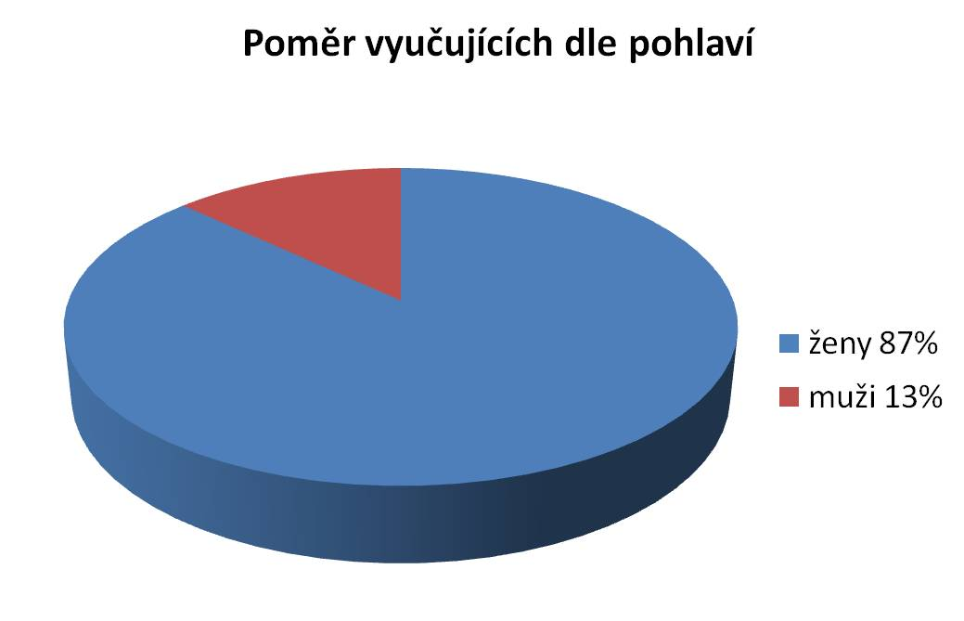

Otázka č. 2
Věk: a) méně než 30
b) 30 – 40
c) 40 – 50
d) 50 – 60
e) nad 60

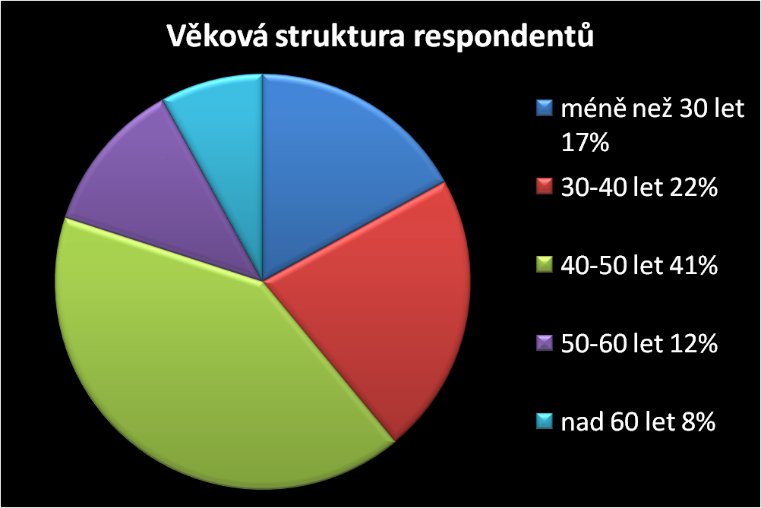

Otázka č. 3
Kraj: a) Královéhradecký
b) Pardubický
c) Zlínský
d) Olomoucký
e) Moravskoslezský
f) Liberecký
g) Středočeský

Královéhradecký | 28
Pardubický | 20
Zlínský | 9
Olomoucký | 12
Moravskoslezský | 16
Liberecký | 6
Středočeský | 9

Otázka č.4
Jste aprobovaný/á učitel/ka hudební výchovy?
a) ano b) ne

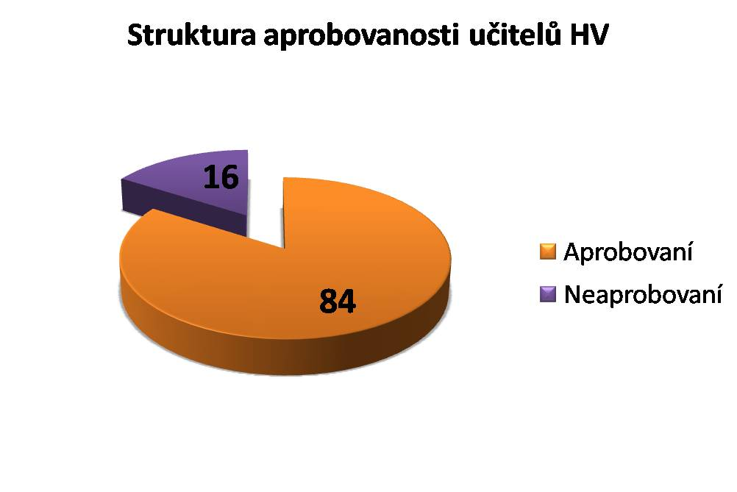

Otázka č. 5
Počet let praxe a) do 10 let
b) 11 až 15
c) 16 až 20
d) 21 až 25
e) nad 25 let

do 10 let | 17
11 až 15 let | 22
16 až 20 let | 34
21 až 25 let | 11
nad 25 let | 16

Otázka č. 6
Využíváte keyboard ve výuce hudební výchovy ?
a) ano b) ne
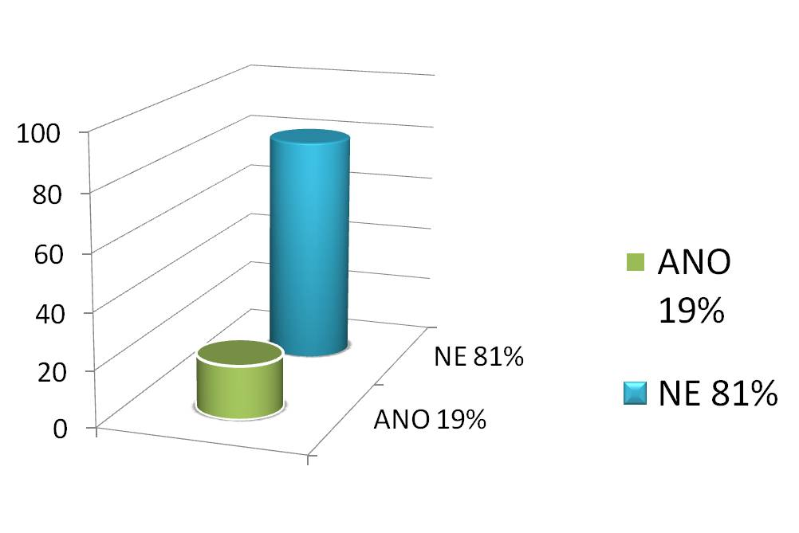
Pokud jste odpověděli ANO, odpovídejte prosím na otázky č. 7 – 16
Pokud jste odpověděli NE, odpovídejte prosím na otázky č. 17 – 24

Otázka č. 7
V čem vidíte hlavní přednost ve využívání keyboardu při výuce HV?

Tabulka názorů na hlavní přednosti keyboardu při HV
Cenová dostupnost pro školu | 1
Snadné přemísťování na místo použití | 1
Nenáročnost na skladování | 0
Zájem dětí, atraktivita | 13
Lepší vnímání rytmiky a instrumentace | 4

Otázka č. 8
Podporuje Vás vedení školy ve využívání keyboardu ve výuce?

a) ano b) je mu to jedno c) ne c) brání tomu
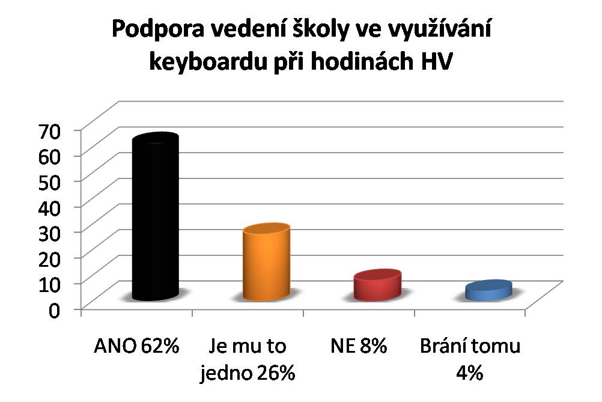
Otázka č. 9
Máte keyboard v cenové úrovni:

do 5.000,- Kč | 3
6.000-10.000,- Kč | 11
11.000,- -15.000,- Kč | 4
16.000,- -20.000,- Kč | 1
nad 20.000,- Kč | 0

Otázka č. 10
Využíváte keyboard i při jiných příležitostech než ve výuce HV?

Nevyužívám | 0%
Školní besídky | 20%
Dětské dny | 25%
Veřejná představení | 50%
Jiné možnosti – uveďte, které | 5%

Poznámka: v možnosti „JINÉ“ respondenti uvedli využité keyboardů při výchovných koncertech

Otázka č. 11
Vedete ve vaší škole hudební kroužek pro děti, které projevují o hudbu větší zájem?
a) ano b) ne
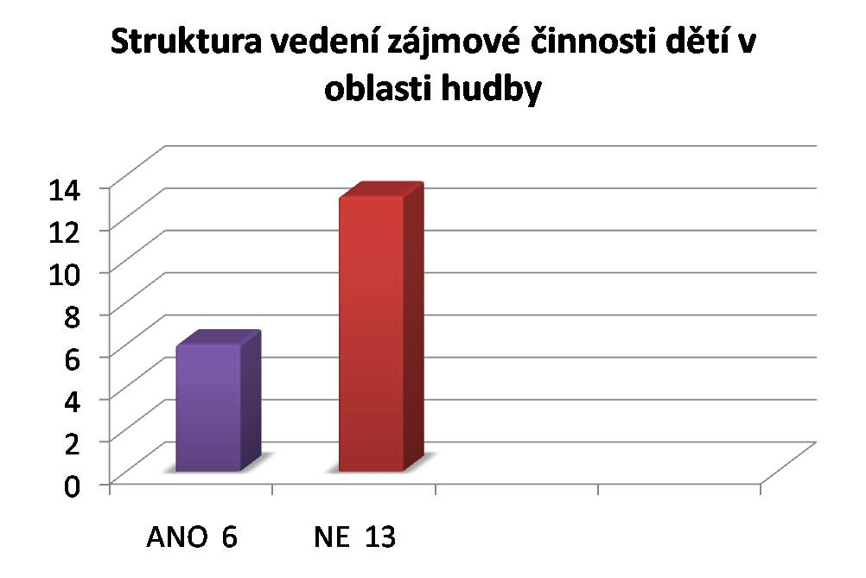

Otázka č. 12
Umožňujete žákům provádět na keyboardu určité jednoduché operace (např. hlasitost, volba nástrojů apod.)?
a) ano b) ne

ANO | 19
NE | 0

Otázka č. 13
Zájem o nástroj žáci projevují…..

a) ihned sami a ochotně
b) až po bližším seznámení a předvedení
c) až po větším přesvědčování
d) neprojevují
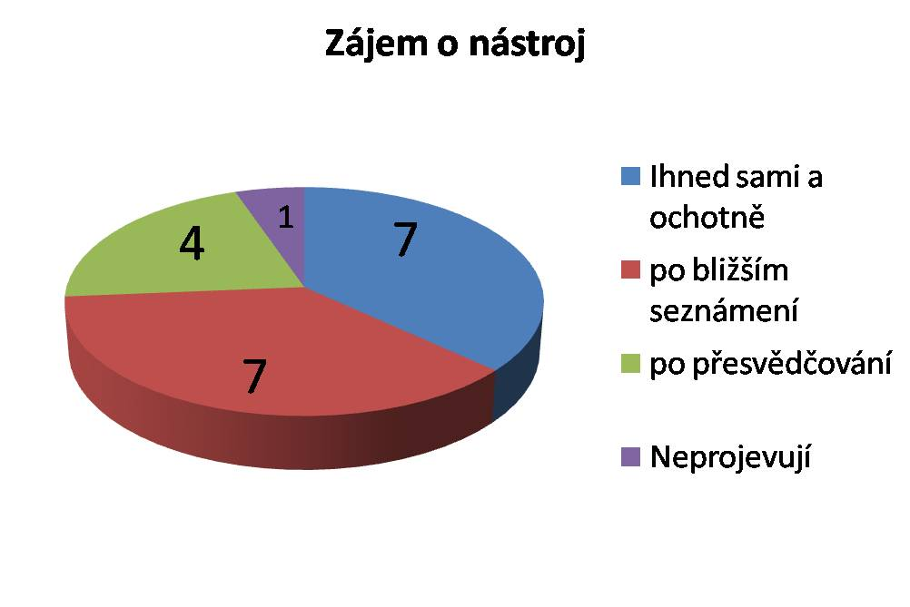

Otázka č. 14
Používáte ve výuce ukázky hudby (zvuků) i klasických nástrojů?

ANO | 100%
NE | 0

Otázka č. 15
V čem vidí děti největší přednost keyboardu v porovnání s klasickým nástrojem?

velká variabilita podání jedné skladby (styly doprovodů, nástroje apod.) | 7
Snadnější ovládání vzhledem k podobnosti ovládání počítačů | 3
Zábavnost a možnost hraní si  s nástrojem | 9

Otázka č. 16
Domníváte se, že se díky používání keyboardu ve výuce celkově zvýšil zájem o výuku předmětu HV ?

a) ano, značně b) ne nijak výrazně
c) nezvýšil d) nemám srovnání

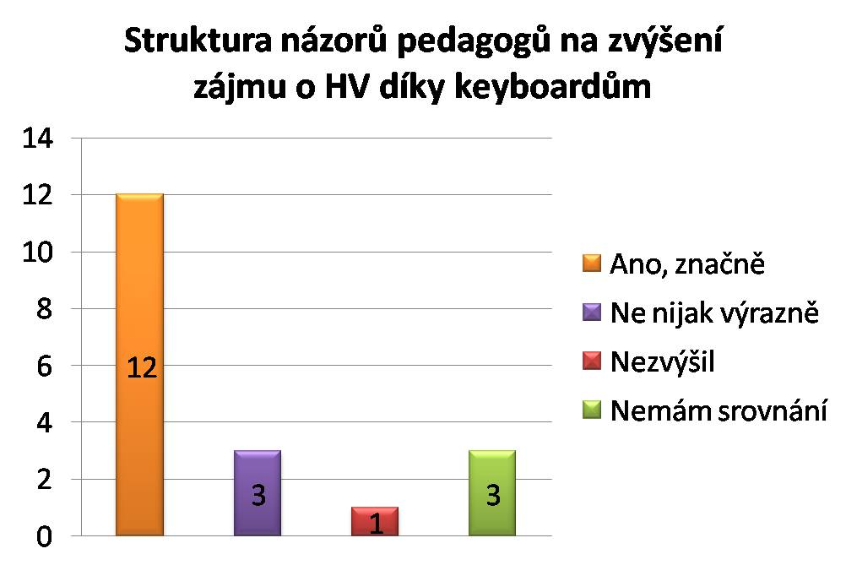

Otázka č. 17
Uveďte, proč nevyužíváte keyboard ve výuce HV.

nevstřícnost vedení školy k investici | 12%
nepochopení vedení školy významu moderního hudebního nástroje | 2%
složitost ovládání | 43%
upřednostňuji klasické hudební nástroje pro jejich nenapodobitelný zvuk | 53%

Otázka č. 18
Domníváte se, že moderní hudební nástroj (keyboard ) může pozitivně ovlivnit vztah žáků k HV (zpěv, pohybové aktivity,rytmika a pod)?

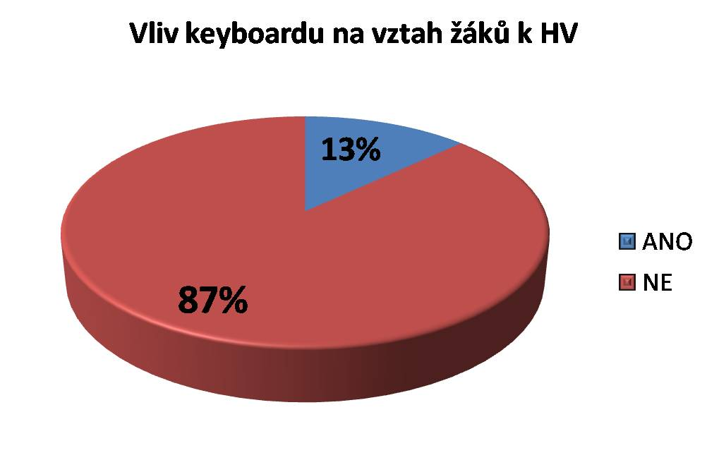
Otázka č. 19
Máte problém s hudebním doprovodem při školních akcích organizovaných mimo výukové prostory?

ANO | 20%
NE | 80%

Otázka č. 20
Jak seznamujete žáky se zvuky jednotlivých nástrojů?

nahrávky | 10%
nahrávky + jeden nástroj živě sám/sama | 61%
nahrávky + více nástrojů živě sám/sama | 8%
nahrávky + více nástrojů živě sám/sama + využití některých žáků | 11%
jinak – uveďte | 10%

Poznámka: 10% respondentů uvedlo k odpovědi „jinak“ návštěvu koncertů nebo hudebních vystoupení

Otázka č. 21
V případě tlaku vedení školy jste ochoten se naučit ovládat keyboard a využívat ve výuce HV?

a) ano b) ne c) jen pod hrozbou ztráty zaměstnání
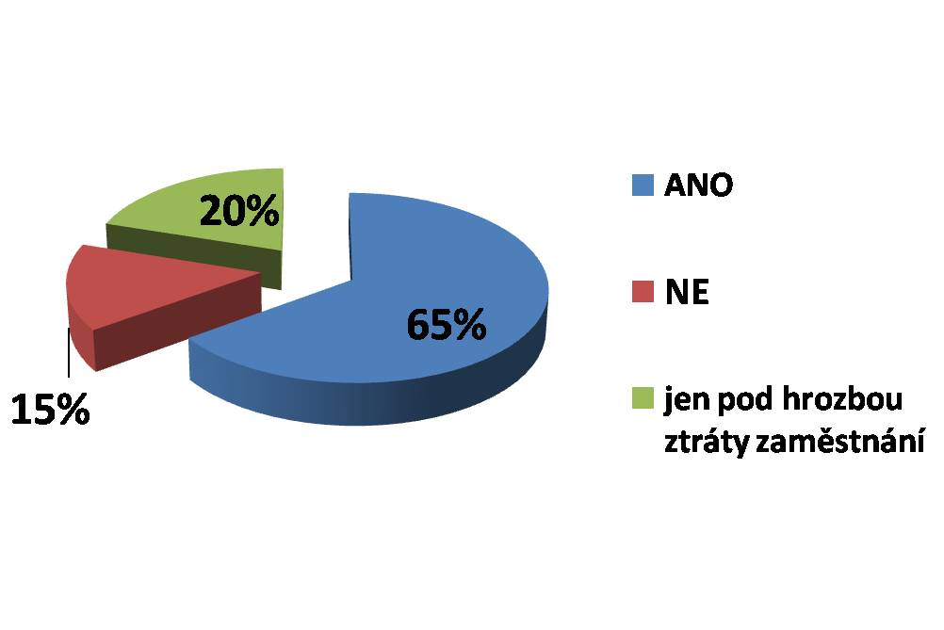

Otázka č. 22
Domníváte se, že výuka HV s klasickými hudebními nástroji je pro mladou generaci v současné počítačové době dostatečně inspirativní?

a) ano b) ne

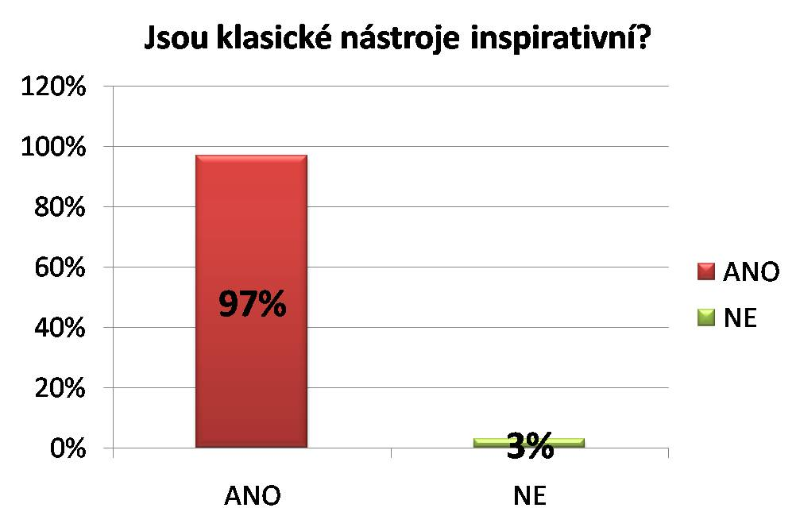
Otázka č. 23
Mohou si vaši žáci na váš klasický nástroj sáhnout, případně zahrát, i když to neumí?

ANO | 80%
NE | 20%

Otázka č. 24
Domníváte se, že by zájem žáků podpořila přímá účast při používání nástroje?

a) ano b) ne c) nevím

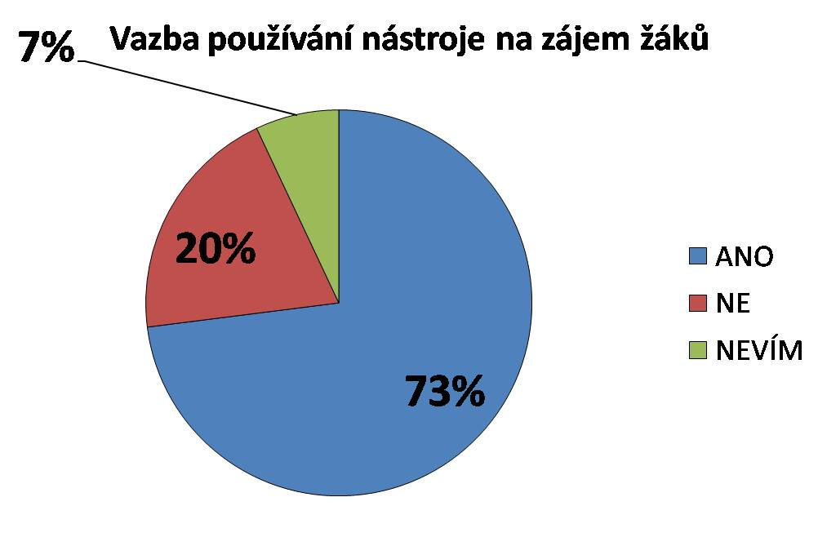

Závěr výzkumu:
Předmětem výzkumu bylo zjistit, v jakém rozsahu se elektronické hudební nástroje využívají při výuce hudební výchovy, jaký je vztah učitelů k těmto nástrojům a jak tyto vztahy působí na žáky. Ověřeny byly následující hypotézy:
- Elektronické hudební nástroje při výuce hudební výchovy jsou používány buď nedostatečně nebo vůbec.
- Pedagogové mají záporný vztah k elektronickým hudebním nástrojům.
- Současné školství má nedostatek kvalifikovaných pedagogů pro výuku hudební výchovy.
- Pedagogové jsou zastánci klasických hudebních nástrojů a keyboardy vnímají jako podřadné nástroje.
- Ve vztahu učitelů k elektronickým hudebním nástrojům a jejich využití při hudební výchově se projevují generační rozdíly

Při analýze výsledků byl stanoven následující závěr:
První hypotéza se z velké části potvrdila. Elektronické hudební nástroje jsou při výuce hudební výchovy využívány hodně nedostatečně. Pouze devatenáct respondentů ze sta potvrdilo, že tyto nástroje ve výuce používá pravidelně nebo alespoň částečně, a to z různých důvodů. Valná většina respondentů je přesvědčena, že keyboard nemůže žádným způsobem pozitivně ovlivnit vztah dětí k hudební výchově.
Druhá hypotéza se potvrdila pouze částečně, neboť z průzkumu bylo zřejmé, že většina pedagogů nemá nijak kladný vztah k elektronickým hudebním nástrojům, avšak dle výsledků výzkumu tento vztah není nijak záporný, spíše neutrální nebo jim tyto nástroje nic neříkají.
Třetí hypotéza byla vyvrácena. Dle průzkumu současné školství má dostatek kvalifikovaných pedagogů pro výuku hudební výchovy. Ze sta dotázaných respondentů bylo 84 aprobovaných pro výuku hudební výchovy.
Čtvrtá hypotéza byla opět z velké části potvrzena. U části respondentů, kteří odpovídali na otázky 17-24, bylo zjištěno, že jejich nadpoloviční většina chápe keyboard jako něco podřadného, co nemůže nahradit klasický hudební nástroj. Vnímají klasické nástroje jako nadřazené pro jejich specifika. V tomto ohledu ale není možné zcela přesně určit skutečné procento respondentů, neboť v anketní otázce byla jako jedna z odpovědí uvedena též „SLOŽITOST OVLÁDÁNÍ“. V odpovědních formulářích jsem nalezl velké procento přeškrtaných odpovědí, resp. odpovědí, které byly změněny z odpovědi „SLOŽITOST OVLÁDÁNÍ“ na „UPŘEDNOSTŇUJI KLASICKÉ NÁSTROJE“ (viz otázka číslo 17). Z toho usuzuji, že je velmi pravděpodobné, že někteří respondenti ve snaze zakrýt svou nedokonalost odpověděli ne zcela pravdivě. Proto si dovoluji tvrdit, že procentuální výsledek není v tomto případě zcela objektivní.
Pátá hypotéza se potvrdila zcela jednoznačně. Z odpovědních formulářů bylo všech 19 respondentů, kteří používají při výuce HV keyboard, ve věku do 40 let, naopak ani jeden respondent vyššího věku keyboard při výuce HV nepoužívá.
Z výzkumu tedy vyplývá, že elektronické hudební nástroje jsou při výuce hudební výchovy sice využívány, ale ve velmi malém procentu. Je to z důvodu toho, že pedagogové, ač velká část z nich je aprobovaných, k nim nemají valný vztah, jejich používání nepodporují, považují je za ne zcela rovnocenné s klasickými hudebními nástroji a jejich používání nepovažují za důležité ani výhodné. Velká část z nich si myslí, že elektronický hudební nástroj není schopen ovlivnit vztah dětí k hudební výchově. Kladné názory na použití keyboardů v hudební výchově jsou v nepřímé úměře s věkem pedagogů.
Přestože jsem si vědom, že mnou vybraní respondenti jsou pouze malým vzorkem a proto není možné výsledek šetření zobecňovat, mohu na základě tohoto výzkumu učinit jisté závěry, které pro tuto diplomovou práci dostačují.

Závěr

Diplomová práce byla složena z několika kapitol. V prvních kapitolách jsem shrnul teoretické poznatky o počítačích, jejich historii a současnosti tak, jak jsou publikovány v literatuře. Dále jsem nastínil problematiku MIDI a propojení touto technologií jednotlivých elektronických hudebních nástrojů mezi sebou nebo jejich propojení s počítačem a popsal základní MIDI standarty. V další kapitole jsem se věnoval hudebním programům, jejich dělení a krátkému popisu včetně uvedení některých jejich zástupců.
Další kapitolu jsem věnoval elektronickým hudebním nástrojům. Nejprve jsem popsal jejich historický vývoj od počátku do současnosti, poté jsem objasnil jejich základní dělení a popsal jednotlivé druhy nástrojů. Dále jsem se věnoval keyboardů, jejich výhodám a nevýhodám, předním výrobcům těchto nástrojů a také popisu běžného keyboardu.
V poslední části jsem se zabýval využitím elektronických hudebních nástrojů při výuce hudební výchovy, jakým způsobem je možné použitím keyboardu hodiny hudební výchovy obohatit a co konkrétně tyto nástroje do výuky přináší.
Poslední kapitolu jsem věnoval výzkumu, kde byly ověřeny hypotézy, že elektronické hudební nástroje jsou v hodinách hudební výchovy používány nedostatečně nebo vůbec, že pedagogové k nim nemají vztah, nejsou na jejich používání dostatečně ani připraveni. Pedagogové jsou většinou zastánci klasických nástrojů ve výuce a v názorech na elektronické nástroje se projevují generační rozdíly.
Závěrem je možné říci, že cíle této diplomové práce byly naplněny. Přál bych si, aby posloužila všem, kteří se o danou problematiku zajímají a aby mé poznatky a výsledky třeba použili ve své praxi nebo i dále rozvíjeli.

Seznam použité literatury:

FORRÓ, D. Musitronika: Elektroakustické hudební nástroje II. Analogové
a analogově-digitální syntetizéry. 1. vyd. Brno: Janáčkova akademie
múzických umění v Brně, 2001. 88 s. ISBN 80-85429-50-0.

FORRÓ, D. Musitronika: Elektroakustické hudební nástroje III. Digitální
syntetizéry. 1. vyd. Brno: Janáčkova akademie múzických umění v
Brně, 2003. 88 s. ISBN 80-85429-81-0.

FORRÓ, Daniel: Musitronika: Elektroakustické hudební nástroje, IV. Samplery, 1. Vyd. Brno: Janáčkova akademie múzických umění v Brně, 2001, ISBN neuvedeno

JIRÁSEK, O., VONDRÁČEK, J. Elektronické hudební nástroje: Ovládání a
využití kláves ve všech hudebních žánrech. 1. vyd. Praha: Computer
Press, 2003. 214 s. ISBN 80-7226-824-4.

JIRÁSEK, O., Skládáme a aranžujeme hudbu na počítači. Vydavatelství a nakladatelství Computer Press Praha 2001. 280 s. ISBN 80-7226-500-8.

FORRÓ, D. Musitronika: MIDI Komunikace v hudbě, Grada a.s. Praha 1993. 272 s. ISBN 80-85623-56-0.

VRAŠTIL, J.: Expanze elektronických klávesových nástrojů a jejich význam pro výuku hudební výchovy. In. E- Pedagogium. Olomouc 2003. roč.1, č.1, s.199-204.

SÝKORA, R., KRUTÍLEK, F., VČELAŘ, J.: Elektronické hudební nástroje a jejich obvody. Státní nakladatelství technické literatury Praha 1981. 434 s. ISBN neuvedeno

HERDEN, J. Elektronické klávesové nástroje v hudební výchově, Vydavatelství a nakladatelství Sdružení MAC, s.r.o. Praha, 2002, 59 s., ISBN 80-86015-88-2

Online zdroje:
www.yamaha.com
www.forrotronics.cz
www.wikipedia.com
časopis ABC č.23 ročník 46 str. 13
http://historie.hyperlink.cz
http://www.techno.cz/clanek/20381/pocitacova-hudba-2-software-pro-tvorbu
http://www.bodyia.cz/historie-elektronickych-nastroju

YAMAHA PSR S550 uživatelská příručka

SEZNAM PŘÍLOH

- Dotazník

Příloha č. 1
Dotazník k diplomové práci Hudba a počítač, elektronické hudební nástroje a jejich využití při výuce hudební výchovy

Otázka č. 1
Pohlaví:
a) žena b) muž

Otázka č. 2
Věk:
a) méně než 30
b) 30 – 40
c) 40 – 50
d) 50 – 60
e) nad 60

Otázka č. 3
Kraj:
a) Královéhradecký
b) Pardubický
c) Zlínský
d) Olomoucký
e) Moravskoslezský
f) Liberecký
g) Středočeský

Otázka č.4
Jste aprobovaný/á učitel hudební výchovy?
a) ano b) ne

Otázka č. 5
Počet let praxe
a) do 10 let
b) 11 až 15
c) 16 až 20
d) 21 až 25
e) nad 25 let

Otázka č. 6
Využíváte keyboard ve výuce hudební výchovy ?
a) ano b) ne

Pokud jste odpověděli ANO, odpovídejte prosím na otázky č. 7 – 16
Pokud jste odpověděli NE, odpovídejte prosím na otázky č. 17 – 24

Otázka č. 7
V čem vidíte hlavní přednost ve využívání keyboardu při výuce HV?
- Cenová dostupnost pro školu
- Snadné přemísťování na místo použití
- Nenáročnost na skladování
- Zájem dětí, atraktivita
- Lepší vnímání rytmiky a instrumentace

Otázka č. 8
Podporuje Vás vedení školy ve využívání keyboardu ve výuce?
a) ano b) je mu to jedno c) ne c) brání tomu

Otázka č. 9
Máte keyboard v cenové úrovni:
- Do 5.000,- Kč
- 6 tis. – 10 tis. Kč
- 11 tis. – 15 tis. Kč
- 16 tis. – 20 tis. Kč
- Nad 20 tis. Kč

Otázka č. 10
Využíváte keyboard i při jiných příležitostech než ve výuce HV?

a) nevyužívám
b) školní besídky
c) dětské dny
d) veřejné představení pro občany
e) jiné možnosti – uveďte
…………………………………………………………………………………………………………………………………………………………………………………
Otázka č. 11
Vedete ve vaší škole hudební kroužek pro děti, které projevují o hudbu větší zájem?
a) ano b) ne

Otázka č. 12
Umožňujete žákům provádět na keyboardu určité jednoduché operace (např. hlasitost, volba nástrojů apod.)?
a) ano b) ne

Otázka č. 13
Zájem o nástroj žáci projevují….

a) ihned sami a ochotně
b) až po bližším seznámení a předvedení
c) až po větším přesvědčování
d) neprojevují

Otázka č. 14
Používáte ve výuce ukázky hudby (zvuků) i klasických nástrojů?
- ano b) ne

Otázka č. 15
V čem vidí děti největší přednost keyboardu v porovnání s klasickým nástrojem?

a) velká variabilita podání jedné skladby (styly doprovodů, nástroje apod.)
b) snadnější ovládání vzhledem k podobnosti ovládání počítačů
c) větší zábavnost a podpora fantazie

Otázka č. 16
Domníváte se, že se díky používání keyboardu ve výuce celkově zvýšil zájem o výuku předmětu HV ?

a) ano, značně
b) ne nijak výrazně
c) nezvýšil
d) nemám srovnání

Otázka č. 17
Uveďte, proč nevyužíváte keyboard ve výuce HV.
- Nevstřícnost vedení školy k investici
- nepochopení vedení školy významu moderního hudebního nástroje
- složitost ovládání
- upřednostňuji klasické hudební nástroje pro jejich nenapodobitelný zvuk

Otázka č. 18
Domníváte se, že moderní hudební nástroj (keyboard ) může pozitivně ovlivnit vztah žáků k HV (zpěv, pohybové aktivity,rytmika a pod)?

a) ano b) ne

Otázka č. 19
Máte problém s hudebním doprovodem při školních akcích organizovaných mimo výukové prostory?
- ano b) ne

Otázka č. 20
Jak seznamujete žáky se zvuky jednotlivých nástrojů?

- Nahrávky
- nahrávky + jeden nástroj živě sám/sama
- nahrávky + více nástrojů živě sám/sama
- nahrávky + více nástrojů živě sám/sama + využití některých žáků
- jiné – uveďte
……………………………………………………………………………………………………………………………………………………………………….

Otázka č. 21
V případě tlaku vedení školy jste ochoten se naučit ovládat keyboard a využívat ve výuce HV?
a) ano b) ne c) jen pod hrozbou ztráty zaměstnání

Otázka č. 22
Domníváte se, že výuka HV s klasickými hudebními nástroji je pro mladou generaci v současné počítačové době dostatečně inspirativní?

a) ano b) ne

Otázka č. 23
Mohou si vaši žáci na váš klasický nástroj sáhnout, případně zahrát, i když to neumí?
- ano b) ne

Otázka č. 24
Domníváte se, že by zájem žáků podpořila přímá účast při používání nástroje?
a) ano b) ne c) nevím

ANOTACE
Jméno a příjmení: | Marek Nágl
Katedra: | Hudební výchovy
Vedoucí práce: | PaedDr. Jaroslav Vraštil, Ph.D.
Rok obhajoby: | 2012
Název práce: | Hudba a počítač, elektronické hudební nástroje a jejich využití při výuce hudební výchovy
Název v angličtině: | Music and computer, electronic musical instruments and their use in the education in Music
Anotace práce: | Diplomová práce je zaměřena na vztah hudby a počítače a jejich vzájemné kooperaci, na elektronické hudební nástroje a jejich využití při výuce hudební výchovy. Byla ověřena hypotéza o malém využití elektronických hudebních nástrojů – keyboardů při výuce hudební výchovy.
Klíčová slova: | Počítač, hudební software, elektronické hudební nástroje, keyboard, MIDI
Anotace v angličtině: | The diploma thesis is focused on the relation of music and computer and their cooperation, on electronic musical instruments and their use in the education in Music. The hypothesis of minor use the electronic musical instruments – keyboard – in the education in Music war verified.
Klíčová slova v angličtině: | Computer, music software, electronic musical instruments, keyboard, MIDI
Přílohy vázané v práci: | dotazník
Rozsah práce: | 83 stran
Jazyk práce: | Český jazyk

